МУНИЦИПАЛЬНОЕ ОБЩЕОБРАЗОВАТЕЛЬНОЕ УЧРЕЖДЕНИЕ
«СРЕДНЯЯ ШКОЛА №115 КРАСНОАРМЕЙСКОГО РАЙОНА ВОЛГОГРАДА»
адрес: 400022, г.Волгоград, улица Лазоревая, 197 тел.: 61-72-42, 61-84-29 e-mail: mou115vlg@yandex.ru

Программно - методический комплекс
Номинация: «Получение профессиональных проб в лесной отрасли»
Школьные лесничества - программно-методическое сопровождение деятельности
«Зелёная планета»

Автор:
Нестерова Елена Александровна,
учитель биологии МОУ СШ № 115
высшей квалификационной категории

Волгоград, 2022г.
Содержание

- Введение. Информационно-справочные сведения…………………3
II.Технологические сведения……………………………………………4
III. Сведения о перспективах использования в практике……………9
IV. Приложения (практическая деятельность)………………………...11
V. Список литературы………………………………………………….111

I.Информационно-справочные сведения

1.1 Тема: Разработка программы детского клубного объединения «Зеленая планета».
1.2 Автор: Нестерова Елена Александровна, учитель биологии МОУ СШ № 115 Волгограда, Красноармейского района, высшей квалификационной категории.
1.3 Адрес: 400022, Волгоград, улица Лазоревая, 197, Муниципальное общеобразовательное учреждение средняя школа № 115, тел.: 61-72-42, 61-84-29.
1.4 Степень новизны состоит в организации и реализации различных видов деятельности дополнительного образования (в том числе в условиях пандемии), в рамках ФГОС, с целью мотивации обучающихся к получению знаний о проблемах лесов и их дальнейшего решения и применения на практике.
Наши социальные институты для детей — детские сады, школа, центры дополнительного образования, к сожалению, в большей своей части в настоящее время, не могут функционировать в полном объеме и организовать живого контакта с природой. Количество экскурсий ничтожно мало. Уроки и занятия внеурочные носят в основном теоретический характер, а выезд родителей и детей на природу носит больше визуальный характер.

Разработка данной программы была вызвана:
- повышением спроса родителей и детей;
- модернизацией старых форм работы и введением новых;
- необходимостью использования богатого творческого потенциала подростков и педагогов в реализации цели и задач программы.
Данная разработка по своей направленности является комплексной, т. е. включает в себя разноплановую деятельность, объединяет различные направления оздоровления, отдыха и воспитания детей в современных условиях.

1.5 Длительность функционирования
По продолжительности программа является краткосрочной, т.е. реализуется в течение одного года.

Этапы работы.
Практическая часть работы проводилась в течение 2020-2021 учебного года.
Разработка методической подборки материала (январь - май 2021г.) состояла из проведения теоретического анализ психолого-педагогической литературы; подбирались современные методы работы, способствующие интеллектуальному развитию школьников.
II.Технологические сведения
2.1Актуальность темы.
Экологическая ситуация в современном мире такова, что невозможно оставаться равнодушным созерцателем ее дальнейшего развития. Действительность требует воспитания у молодых людей активной позиции по отношению к проблемам окружающей среды и экологической компетентности. Формированию такой позиции наилучшим образом способствует именно практическая и исследовательская деятельность.
В соответствии с этим, предлагаемая программа объединения школьного лесничества, предназначенная для реализации в учебных заведениях, строится на обсуждении проблемных вопросов охраны окружающей среды, на выполнении экспериментальных и практических работ, на проведение виртуальных экскурсий по значимым местам.
Данная программа включает методики, способствующие принципиальному изменению педагогических подходов к процессу обучения, которое способствует формированию интеллектуально развитой, инициативной личности.
Сегодня как никогда важно формирование экологического мировоззрения подрастающего поколения, потому как экологически безграмотное поведение является причиной возникновения экологических бедствий и катастроф.
Реализация программы детских и молодежных объединений с обязательной системой мер по формированию здорового образа жизни, дополняемые обязательной системой мер по выполнению коллективных или индивидуальных творческих работ.
Программа «Зелёная планета» содержит научно обоснованные рекомендации по структуре и организации учебно-тренировочного процесса, что в конечном результате способствует разностороннему развитию личности и формированию здорового образа жизни, формирования организаторских способностей, деловитости, предприимчивости. Залогом успешной реализации программы является и убежденность самих педагогов в том, что с помощью экологических конкурсов, мероприятий можно решать важные воспитательные и образовательные задачи, которые в конечном варианте могут дать возможность ребенку лучше узнать красоту родного края, его проблемы и пути их решения.
Практические умения и теоретические знания, полученные учащимися в ходе работы по программе объединения школьного лесничества, являются хорошей мотивационной основой для обучения предметам естественнонаучного цикла, дальнейших исследований подобного плана, а также профессиональной ориентации школьников.
2.2 Цель: Раскрыть творческие и индивидуальные особенности учащихся, вовлекая в различные мероприятия, повышая интерес к изучению и сохранению окружающей среды родного края, сохранению лесного богатства.
2.3 Педагогические задачи:
1. Развить и закрепить систему понятий, законов и закономерностей по лесоведению;
2. Раскрыть роль лесных насаждений;
- Воспитать у обучающихся сознательную ответственность за установление гармоничного взаимодействия между природой и обществом, за реализацию себя как личности и индивидуальности;
- Организовать целенаправленную работу по благоустройству родного края;
- Провести мероприятия, основанные на принципах личностно-ориентированного подхода, руководствуясь интересами и потребностями обучающихся, учитывая их возрастные и психологические особенности.
- Формирование профессиональной ориентации школьников.

2.4. Педагогические средства, используемые в опыте
Определяя ход работы, мы основывались на следующей методологической базе:
- тематические программы;
- познавательные игры и викторины;
- спортивные игры и соревнования;
- психологические игры;
- игровые тестирования, опросы, анкетирование;
- беседы, семинары, исследовательская работа, «круглые столы» по обсуждению достигнутых результатов;
- конкурсы презентаций эколого-биологической тематики;
- занятия на природе, экскурсии;
- изготовление поделок, гербариев, выпуск школьной газеты, стенгазет;
- экологические акции;
- посещение Волгоградского дендрария, лесничеств и проведение совместных мероприятий экологической направленности.
Использование различных методов, приемов и средств - способствует проявлению особого внимания к теоретическому материалу, познавательному мышлению, приобщению учащихся к актуальным проблемам экологии на современном этапе, восприятию по-новому содержания изучаемого.

2.5 Технология описания работы
В соответствие с целью работы мною была разработана программа «Зелёный патруль». (Приложение 1)
Разработки проведённых мероприятий. (Приложение 2 - 13) и итоги работы. (Приложение 14).
2.6. Результативность
2.6.1.Предполагаемые результаты программы:
Участвуя в работе детского клубного объединения, дети смогут:
- расширить знания о лесных богатствах;
- пересмотреть свою позицию по отношению к флоре и фауне родного края;
- научиться грамотно использовать природные ресурсы.
При активном участии детей и взрослых в реализации программы предполагается, что у каждого возникнет чувство сопричастности к большому коллективу единомышленников, а успешность детей в различных мероприятиях повысит социальную активность, даст уверенность в своих силах.
2.6.2 Концептуальные основы
Воспитанникам клуба позволяется совершенствовать экологическую грамотность, что в дальнейшем определяет их позиции по отношению к окружающей среде, повышает экологическую культуру отдельного ребенка и всего коллектива в целом. Ребенок постепенно осознает свою принадлежность к природе и начинает видеть себя как экологическую единицу окружающей среды. Формируется мотивация на достижение поставленных целей и решение задач; повышается уровень креативности, навык организации и проведения досуговых мероприятий, социально-значимая позиция ребенка, он начинает осознавать, что то, чем он занимается, приносит пользу окружающим.
В процессе деятельности он учится доверять людям, полагаться на них и ждать от них поддержки. Для подростка становятся актуальными общепринятые человеческие ценности, вера в себя. Он учится видеть уникальность и красоту окружающего мира, анализировать свою деятельность, делать перспективные выводы. Но самое главное, после реализации программы у подростка появляется выбор, кем быть в дальнейшем.
Работая в творческих группах, занимаясь исследовательской деятельностью, дети постепенно сближаются и между ними завязываются дружеские отношения.
Особая подготовка детей к участию в программе не требуется, подростки втягиваются в деятельность постепенно.

    - Принципы программы:
- Принцип взаимодействия с природой.
В течение года подросток взаимодействует с окружающим миром. Работая в отрядах, участвуя в экскурсиях, занимаясь исследовательской деятельностью, каждый день на прогулках он учится видеть красоту природы. При взаимодействии с природой он осознанно становится ее частью и соотносит себя с ней. Принцип взаимодействия является одним из главных принципов данной программы.
- Принцип межличностного взаимодействия. Для достижения высоких результатов необходимы благоприятные взаимоотношения в коллективе, которые позволят в полной мере использовать знания, умения и навыки. Поэтому данная программа построена с учетом принципа межличностного взаимодействия. Принцип коллективного творчества. Данный принцип используется для реализации полученных знаний, самоактуализации, достижения поставленных целей. Он позволяет включить в отрядную деятельность каждого подростка, создать для него рабочую ситуацию, показать значимость и необходимость его помощи.
- Принцип правды и честности. Соблюдение данного принципа позволяет создать условия, при которых ребенок всегда говорил бы правду, был готов отвечать за свои поступки, каковы бы они ни были, позволяет сформировать в ребенке ценности и качества настоящего человека.
- Принцип единства и братства. Данный принцип определяет сопричастность к данному отряду и позволяет устанавливать дружественные связи и создавать благоприятные отношения между детьми различных субъектов РФ, определяет единство России.
- Принцип пользы и удовольствия. Сущность данного принципа в том, что все дела, разрабатываемые и проводимые детьми в лагере должны нести пользу и удовольствие не только окружающим, но и самим себе. Таким образом, дети чувствуют свою значимость и пользу в этом мире.
Вышеперечисленные принципы помогают детям достичь поставленных целей, а педагогу представить программу как единое целое, помогают повышать активность каждого ребенка и коллектива в целом, творчески развивать каждого ребенка в коллективе, позволяют создать благоприятную межличностную атмосферу, в отряде — климат творчества и понимания.
Законы:
- Закон точного времени.
- Закон доброты.
- Закон порядочности.
- Закон дружбы.
- Закон безопасности.
• Закон взаимовыручки.
Заповеди:
- Один за всех и все за одного.
- Порядок, прежде всего.
- Каждое дело вместе
- Все делай творчески, а иначе зачем?
- Даже если трудно, доведи дело до конца.
- Чистота – залог здоровья.
Развитие самоуправления в коллективе детей играет важнейшую роль. С одной стороны, этот процесс обеспечивает их включенность в решение значимых проблем, с другой, формирует социальную активность, способствует развитию лидерства.
Новый подход к пониманию сущности развития самоуправления предполагает создание условий для освоения детьми комплекса новых социальных ролей. Это обеспечивается включением их в решение сложных проблем взаимоотношений, складывающихся во временном детском объединении. Через свое участие в решении этих проблем подростки вырабатывают у себя качества, необходимые для преодоления сложностей социальной жизни. От отношения детей к целям совместной деятельности зависит их участие в решение управленческих проблем.[1]
Детское самоуправление – форма организации жизнедеятельности коллектива, обеспечивающая развитие у подростков самостоятельности в принятии и реализации решения для достижения групповых целей.
Самоуправление развивается тогда, когда дети оказываются в ситуации выбора решения поставленной проблемы. Именно принятие решения является ключевым для формирования мотива группового действия. Самоуправление в лагере развивается практически во всех видах деятельности временного детского коллектива.

III. Сведения о перспективах использования в массовой практике
3.1 Условия функционирования опыта
Образовательная программа «Зелёная планета», учебный план предусматривают выполнение государственной функции школы – обеспечение базового общего среднего образования, развитие ребенка в процессе обучения. Главным условием для достижения этих целей является включение каждого ребенка на каждом учебном занятии в деятельность с учетом его возможностей и способностей. На второй и третей ступенях обучения в МОУ СШ № 115 не предусмотрены профильные классы, но так как наша школа ориентирована на внедрение образовательных стандартов нового поколения, в которых говорится об использовании элементов интеграции в учебно-воспитательном процессе современной школы, то, одним из важных направлений нашей деятельности, выступает - использование различных инновационных технологий, в том числе и технологии межпредметной интеграции при проведении занятий.
3.2. Теоретико-практические основы опыта
Проведенный анализ научной и педагогической литературы позволил нам рассмотреть межпредметную интеграцию как средство интеллектуального развития школьников; проанализировать ее педагогические возможности в данном процессе; разработать и апробировать педагогическую технологию межпредметной интеграции; определить и обосновать педагогические условия межпредметной интеграции как средство интеллектуального развития школьников.

3.3. Перспективы и возможности использования опыта в массовой практике
мы определили педагогические условия, позволяющие наиболее
эффективно применять разработанную нами педагогическую технологию:
- учет психологических особенностей обучающихся;
- включение обучающихся в проектно-исследовательскую деятельность;
-интеграция материала традиционных предметов с новым содержательным материалом;
- использование инновационных технологий обучения на основе ИКТ.

3.4 Анализ работы
В ходе реализации Программы дополнительного образования «Зелёная планета» в МОУ СШ № 115 в 2020-2021 учебном году были выпущены содержательные и красочные тематические плакаты. Особое внимание заслуживают виртуальные экскурсии по различным паркам, дендрариям, музеям. В рамках занятий для начальной школы проводился конкурс рисунков «На лесных тропинках».
Ученики 7- 9 классов приняли активное участие в районной экологической акции «Собери макулатуру».
Особый интерес у детей и родителей вызвали тематические экскурсии в музеи, природные парки, Красноармейский дендрарий тепличный и др.
На протяжении всего года была организована и проведена разносторонняя работа для достижения поставленных целей.
Из опыта работы по реализации рабочей программы «Зеленая планета», можно сделать следующие выводы:
• учащиеся с большим интересом относятся к игровым формам;
• использование занимательного материала помогает активизировать учебный процесс;
• развивает познавательную активность, наблюдательность, внимание, мышление;
• вопросы викторин позволяют учащимся проверить правильность знаний, вселить уверенность в свои силы, развить и углубить интерес к познанию лесного богатства.
В ходе реализации данной программы нами определены положительные результаты:
1. Выявили взаимосвязи между школьными предметами, результатом чего, стали многочисленные проекты и исследовательские работы по природоохранной деятельности человека.
2. Раскрыли роль зелёных насаждений для формирования ЗОЖ.
3. Сформировали навыки практической деятельности для организации целенаправленной работы с мыслительными операциями: сравнение, обобщение, классификация, анализ, синтез и т.д.
4.Выявили степень заинтересованности у учащихся к изучению природы родного края, его лесным богатствам.
5.Рассмотрели проблемы лесоразведения на территории Волгоградской области и изучили карту лесничества.
6.Разработана и реализуется на практике виртуальная экскурсия «Эко-гид».

Приложение 1
Рабочая программа «Зелёная планета»
1. Комплекс основных характеристик программы
1.1.Пояснительная записка
Программа «Зелёная планета» разработана на основе следующих
нормативных документов:
-Федерального Закона от 29.12.2012 № 273-ФЗ «Об образовании в РФ».
-Концепции развития дополнительного образования детей (Распоряжение Правительства РФ от 4 сентября 2014 г. № 1726-р).
-Постановления Главного государственного санитарного врача РФ от 04.07.2014 № 41 «Об утверждении СанПиН 2.4.4.3172-14 «Санитарно-эпидемиологические требования к устройству, содержанию и организации режима работы образовательных организаций дополнительного образования детей».
-Письма Минобрнауки России от 11.12.2006 г. № 06-1844 «О примерных требованиях к программам дополнительного образования детей».
-Приказа Министерства образования и науки Российской Федерации (Минобрнауки России) от 29 августа 2013 г. № 1008 г. Москва «Об утверждении Порядка организации и осуществления образовательной деятельности по дополнительным общеобразовательным программам».
Программа «Зелёный патруль» составлена на основе образовательного стандарта и авторских программ: Федорова М.З., Кучменко В.С., Лукина Т.П. «Экология человека. «Введение в ландшафтную экологию» // Программно-методические материалы: Экология. 8-11 кл. // Сост. Е.В. Акифьева – ГОУ ДПО «СарИПКиПРО», Саратов. 2005 г.- 48 с.
Программа «Зелёная планета» является:
по виду – общеразвивающей;
по содержанию – естественнонаучной;
по форме организации – кружковой;
по времени реализации – одногодичной;
по принципу расположения материала – спиральной.
Сочетание теоретических знаний с лесоводственной практикой, опытной и исследовательской работой позволяет школьникам приобрести представление о жизни леса, основах бережного отношения к природе, сохранению и воспроизводству лесных ресурсов, получить практические навыки и осознанно подойти к выбору профессии.
Школьное лесничество – форма организации деятельности учащихся образовательных учреждений, направленная на формирование лесоэкологической культуры, понимания смысла лесоприродоохранной деятельности при решении реальных задач.
Программа «Зелёный патруль» предназначена для учащихся 6-9 классов, в возрасте 13-15 лет, как внеурочные и внешкольные занятия по выбору в соответствии с индивидуальными интересами и потребностями и рассчитана на 68 ч. в год. Курс включает как теоретические занятия в виде лекций и бесед по основам лесного хозяйства, так и выполнение практических заданий непосредственно на объектах базового лесничества, в классе и исследовательскую деятельность.

Новизна программы
Воспитание ребенка в российском обществе реализуется в условиях экономического и политического реформирования. Необходимость вхождения системы в рыночную экономику, которая диктует иной стиль жизни, вынуждает педагогов создать новую модель воспитания и обучения. В создавшейся ситуации встает вопрос о необходимости применения эффективных технологий, которые обеспечивали бы понимание и усвоение большого объема информации без потери интереса к предмету о лесе. Необходимо формировать у учащихся информационные компетенции. Компетентность в чем-либо предполагает не только наличие необходимого знания, но и умение его использовать.
Новизна программы предусматривает и расширяет содержание учебных занятий естественнонаучного цикла, предназначенное для изучения в средней школе, реализован целостный подход в экологическом обучении и воспитании школьников.
Идея создания школьных лесничеств не нова, но в последние годы многие школьные лесничества перестали существовать. В нашем районе школьное лесничество единственное и работает по пяти направлениям. Кроме лесохозяйственного и природоохранного, у нас успешно развиваются эколого – просветительское, творческое и научно – исследовательское направление. Поэтому наш опыт поможет другим школам в создании школьных лесничеств.
Созданное школьное лесничество позволяет нам комплексно подойти к решению задач познавательного, экологического и эстетического характера в ходе обучения естественно – научным предметам. [1]

Актуальность программы:

Дополнительное образование решает проблему свободного времяпровождения детей вне школы. Будучи доступным каждому желающему, являясь бесплатным, оно открывает ребятам двери каждому ребенку найти себе занятие по душе, которое соответствует его природным наклонностям, добиться успеха в творческой деятельности и на этой основе повысить свою самооценку, самоутвердиться в коллективе сверстников, повысить свой статус в глазах педагогов, родителей, ближайшего окружения. Занятость учащихся во внеучебное время способствует укреплению самодисциплины, самоорганизованности, умению планировать
___________________________________________________________
1. Боголюбов А.С. Методы геоботанических исследований. М.: 1996.-145с.
свое время.[2]
Площадь, занимаемая лесами, резко сокращается, а кое-где леса и вовсе исчезли. Вместо того чтобы оберегать и охранять природу, человек чрезмерно использует ее дары в своей хозяйственной деятельности, поэтому одной из актуальных проблем является сохранение и возобновление лесов. Школьники могут внести свой вклад в решение этой проблемы, благодаря работе школьного лесничества. Другая сторона вопроса об актуальности создания школьных лесничеств – это общества в принципиально иных молодых людях: образованных, нравственных, предприимчивых, способных быстро ориентироваться в окружающей действительности, самостоятельно принимать решения в ситуации выбора, готовых к сотрудничеству, отличающихся мобильностью, динамизмом, конструктивностью, обладающих чувством ответственности за судьбу страны и умеющих оперативно работать с постоянно обновляющейся информацией.
В новых условиях предлагается рассматривать школьные лесничества как раннюю профессиональную ориентацию школьников, помощь им в выборе своей будущей профессии. Движение школьных лесничеств должно стать базовой основой дальнейшего профессионального самоопределения школьников, так как с раннего возраста они постигают азы лесоводства: сажают лес, выращивают его, ухаживают и защищают, занимаются практической, опытнической деятельностью и научно-исследовательской работой, получая глубокие знания о лесе. В настоящее время большинство выпускников до момента вступления во взрослую жизнь не представляют себе ни их будущую профессию, ни отрасль, где они могут приложить свои знания, полученные в школе. Работа в школьном лесничестве помогает школьникам увидеть результат своей работы, определиться с выбором будущей профессии.[3,4]
При разработке программы учитывалось, что работа школьников по охране леса - одна из школ, расположенных на территории п. Водники, определяется запросом со стороны детей и их родителей на программы экологического развития учащихся, материально-техническими условиями.
Разработанная программа школьного лесничества учитывает региональный компонент. Школьники, изучают природу и экологию родного края. По программе предусмотрено активное вовлечение обучающихся в учебно-творческую деятельность через познание родного края – экскурсии, практические задания по изучению явлений и объектов природы, влияния антропогенного воздействия на лес, проведение исследовательских работ, природоохранных акций. В процессе освоения программы осуществляется активное взаимодействие со специалистами Волгоградского лесничества.
__________________________________________________________
2. Лесной кодекс Российской Федерации от 04.12.2006 N 200-ФЗ
(ред. от 28.07.2012).
3.Мозолевская Е.Г., Практикум по лесозащите. – М.: Академия, 2010.- 189с.
4. http://www.wood.ru/ru/lg_2007_1708.html Первый лесопромышленный портал Лесная отрасль. Федеральные законы. Словарь терминов. Лесные пожары.
В основе образовательной концепции автора лежат следующие принципы:
- преемственности и непрерывности образовательного процесса основного и дополнительного образования;
- личностно-ориентированного подхода к образовательному процессу;
- развивающего характера обучения;
- учета краеведческого и социально-экологического регионального компонента;
- ориентированности школьников на включение в активную учебно-исследовательскую и природоохранную деятельность;
Создание школьных лесничеств очень актуально на данном этапе развития Российского образования.
Педагогическая целесообразность
- природосообразности (признание индивидуальных природных особенностей ребенка);
- комфортности образовательного пространства.
Все эти принципы успешно реализуются в условиях дополнительного образования.
1.2. Отличительные особенности:
Данная дополнительная общеобразовательная программа отличается от уже существующих программ тем, что выполняет важную социальную функцию. В настоящее время программа школьного лесничества помогает детям через активное познание окружающего мира войти в новые современные социально-экономические отношения, и, преодолевая негативные проявления, получить опыт здорового образа жизни.
Ее социальная направленность выражается в формировании экологизированного мировоззрения, разумных взаимоотношений человека с социумом и природой, а также в широкой начальной профессиональной ориентации. Занятия в школьном лесничестве носят комплексный характер и включают разнообразные формы и методы. Посещая школьное лесничество, учащиеся получают знания о природе родного края, активно участвуют в творческой деятельности: в конкурсах рисунков, поделок, сочинений, агитбригад.
Участвуют в школьных и муниципальных, региональных, всероссийских конкурсах проектов и исследовательских работ. Знания, полученные на занятиях школьного лесничества, юные лесники применяют в конкретной практической работе по охране леса, проводят опыты, совместно с работниками лесхоза выезжают на посадки, выполняют практические задания по изучению объектов лесного биоценоза.
Учащиеся, заинтересовавшиеся школьным лесничеством, в дальнейшем могут и не стать работниками лесного хозяйства, важно, что они станут людьми, любящими родной край, природу. Человек любой специальности должен с интересом и любовью относится к природе, проявлять стремление к ее охране.
Направления деятельности:
- теоретическая и практическая (допрофессиональная) подготовка членов школьных лесничеств;
- ведение лесного хозяйства (использование, охрана, защита, воспроизводство лесов) на территории лесного участка, закрепленного за школьным лесничеством, под руководством специалистов базовых лесничеств и хозяйствующих на данной территории лесного фонда структур;
- осуществление исследовательских работ, направленных на применение знаний для достижения практических целей;
- природоохранное просвещение, лесоохранная агитация и пропаганда.

Обучение основывается на принципах экологического образования:
- принцип целостности окружающей среды, формирующий у обучающихся понимание единства окружающего мира;
- принцип межпредметных связей, раскрывающий единство и взаимосвязь окружающего мира;
- принцип непрерывности, дающий возможность использовать каждый возрастной период;
- принцип взаимосвязи регионального и глобального подходов, способствующий вовлечению детей в практическую деятельность;
- принцип направленности, способствующий развитию гармоничных отношений с окружающей средой.

1.3 Цель программы:
Формирование осознанного отношения детей к природе, экологической культуры, любви к природе родного края.
Задачи программы:
- научить видеть и понимать красоту живой природы;
- сформировать навыки экологически грамотного и безопасного поведения;
- расширить знания по зоологии, познакомить детей с условиями жизни животных в естественных условиях, с охраняемыми животными, вошедшими в красную книгу;
- познакомить детей с окружающим растительным миром, ролью растений в жизни людей, с растениями, занесёнными в Красную книгу;
- познакомить детей с существующими в природе взаимосвязями растений, животных и человека;
- расширить знания учащихся по лесоводству, познакомить с правилами посадки древесных растений, ухода за саженцами, правилами сбора и хранения семян растений;
- познакомить с классификацией лесных почв;
- сформировать знания
- познакомить с причинами нарушения лесных экосистем;
- познакомить детей с технологией изготовления скворечников, кормушек для птиц и животных;
- расширить знания о лесном хозяйстве Волгоградской области;
- обучить специальным навыкам исследования природы леса с привлечением к участию в опытно-исследовательской деятельности.
- воспитать в ребенке лучшие духовно-нравственные качества: любовь к людям и природе, стремление к добрым поступкам, чистым помыслам и чувствам;
- воспитывать у детей ответственное отношение к окружающей среде;
- воспитывать у детей своевременное, аккуратное и тщательное выполнение и соблюдение всех правил ТБ на занятиях и практической деятельности в школьном дендрарии, в лесопитомнике;
- воспитывать уважение к людям, работающим в лесном хозяйстве.
- развивать потребности общения с природой;
- развивать эмоционально доброжелательное отношение к растениям и животным, нравственные и эстетические чувства;
- развитие умения воспринимать окружающий мир посредством органов чувств и познавательного интереса;
- развивать умения и навыки правильного взаимодействия с природой;
- развивать умения по оказанию практической помощи органам управления лесным хозяйством в деле воспроизводства, охраны, защиты лесов;
- Развивать умения оформлять и распространять листовки, памятки на природоохранную тему, вести пропаганду знаний о лесе среди населения.
Содержание программы школьного лесничества позволяет формировать широкий спектр видов учебной деятельности, таких, как умение видеть проблемы, ставить вопросы, классифицировать. Наблюдать, делать выводы и умозаключения, объяснять, доказывать, защищать свои идеи, давать определения понятиям. Сюда же относятся приемы, сходные с определением понятий: описание, характеристика, разъяснение, сравнение, различение, классификация, наблюдение, умения делать выводы и заключения, структурировать материал и др. эти умения ведут к формированию познавательных потребностей и развитию познавательных способностей.

1.4 Планируемые результаты обучения:
Личностными результатами является формирование всесторонне образованной, инициативной и успешной личности, обладающей системой современных мировоззренческих взглядов, ценностных ориентаций, идейно-нравственных, культурных и этических принципов и норм поведения.
Важнейшие личностные результаты:
- воспитание патриотизма, любви и уважения к Отечеству, чувства гордости за свою Родину; усвоение гуманистических и традиционных ценностей многонационального российского общества; воспитание чувства ответственности и долга перед Родиной;
- формирование ответственного отношения к учению, готовности и способности учащихся к саморазвитию и самообразованию на основе мотивации к обучению и познанию;
- формирование личностных представлений о целостности экосистемы леса; осознание значимости и общности глобальных проблем человечества;
- освоение социальных норм, правил поведения, ролей и форм социальной жизни в группах и сообществах, включая взрослые и социальные сообщества; участие в совете школьного лесничества и общественной жизни села в пределах возрастных компетенций;
- развитие морального сознания и компетентности в решении моральных проблем на основе личностного выбора; формирование нравственных чувств и нравственного поведения, осознанного и ответственного отношения к собственным поступкам;
- формирование коммуникативной компетентности в общении и сотрудничестве со сверстниками, старшими и младшими в процессе образовательной, общественно полезной, учебно-исследовательской, творческой и других видов деятельности;
- формирование основ экологического сознания на основе признания ценности жизни во всех её проявлениях и необходимости ответственного, бережного отношения к окружающей среде;
- развитие эмоционально-ценностного отношения к природе, эстетического сознания через освоение природного и культурного наследия, изучения истории русского лесоведения и творческой деятельности эстетического характера.
ТРЕБОВАНИЯ К УРОВНЮ ПОДГОТОВКИ
Учащиеся должны знать:
- основы лесоведения и лесоводства, основы лесной таксации и способы лесовосстановления;
- роль лесных богатств в жизни населения региона;
-цели и задачи школьного лесничества,
- направления деятельности, проблемы и задачи местных предприятий лесного профиля, виды природосберегающих и лесовоссстанавливающих технологий,
- способы природоохранной деятельности учащихся;
- правила поведения в лесу, правила сбора лекарственных растений, грибов, ягод.
Учащиеся должны уметь:
- проводить наблюдения, исследования в природе;
- использовать имеющиеся знания для изучения лесных богатств, обоснования рационального их использования,
- распознавать основные породы древесной растительности своей местности;
- устанавливать связи между региональными особенностями природы и занятием населения, хозяйственной деятельностью и экологическим состоянием природы;
- использовать различные способы природоохранной деятельности для сохранения экологического равновесия региона.
Метапредметные результаты включают освоенные обучающимися универсальные учебные действия, обеспечивающие овладение ключевыми компетенциями, составляющими основу умения учиться.

Важнейшие метапредметные результаты: умение самостоятельно определять цели своего обучения, ставить и формулировать для себя новые задачи в познавательной деятельности, развивать мотивы и интересы своей познавательной деятельности;
1. умение планировать пути достижения целей, в том числе альтернативные, выбирать наиболее эффективные способы решения учебных и познавательных задач;
2. умение соотносить свои действия с планируемыми результатами, осуществлять контроль своей деятельности в процессе достижения результата, определять способы действий в рамках предложенных условий и требований, корректировать свои действия в соответствии с изменяющейся ситуацией;
3. умение оценивать правильность выполнения учебной задачи, собственные возможности её решения;
4. владение основами самоконтроля, самооценки, принятия решений и осуществления осознанного выбора в учебной и познавательной деятельности;
5. умение определять понятия, устанавливать аналогии, выбирать основания и критерии для классификации, устанавливать причинно-следственные связи, строить логическое рассуждение, умозаключение (индуктивное, дедуктивное и по аналогии) и делать выводы;
6. владение умением создавать, применять и преобразовывать знаки и символы, модели и схемы для решения учебных и познавательных задач;
7. умение организовывать учебное сотрудничество и совместную деятельность с педагогом, работниками лесничества и сверстниками; работать индивидуально и в группе: находить общее решение и разрешать конфликты на основе согласования позиций и учёта интересов; формулировать, аргументировать и отстаивать своё мнение;
8. умение осознанно использовать речевые средства в соответствии с задачей коммуникации, для выражения своих чувств, мыслей и потребностей; планирования и регуляции своей деятельности; владение устной и письменной речью; монологической контекстной речью.
Важнейшие предметные результаты:
1) первичные представления о лесоводстве, экологических знаниях как компоненте научной картины мира, их необходимости для решения современных практических задач человечества и своей страны, в том числе задачи охраны окружающей среды;
2) основополагающие знания об экосистеме леса, как целостной развивающейся системе, о единстве человека и природы;
3) первичные навыки использования технологии создания лесных культур;
4) элементарные практические умения использования приборов и инструментов для определения количественных и качественных характеристик компонентов лесной среды, в том числе её экологических параметров;
5) основные направления восстановления и охраны лесных экосистем;
6) первичные навыки нахождения информации о лесных экосистемах, её использование и презентации;
7) начальные умения и навыки использования природоохранных знаний в повседневной жизни для объяснения и оценки разнообразных явлений и процессов, оценивания уровня безопасности окружающей среды, адаптации к условиям территории проживания, соблюдения мер безопасности в случае природных стихийных бедствий и техногенных катастроф;
8) общие представления об экологических проблемах, умения и навыки безопасного и экологически целесообразного поведения в окружающей среде.

1.5 Особенности возрастной группы детей, которым адресована программа:
Возраст детей:
Средняя возрастная группа (13-16 лет);
Особенности набора детей: набор в школьное лесничество свободный, по желанию ребенка и с согласия родителей, наполняемость групп – 10-15 человек, которые комплектуются из одновозрастных детей или погодков, где занимаются одновременно мальчики и девочки.
Количество обучающихся по годам обучения: остается неизменным, за исключением случаев, когда дети прерывают работу в школьном лесничестве.
Сроки реализации программы:
Программа рассчитана на 1 год обучения, учитывает потребности и запросы обучающихся и их родителей (законных представителей), предусматривает получение экологических и природоохранных знаний.
Сроки реализации программы
1 год обучения – 68 часов, из них 26 часов – практические занятия, 10 часов – экскурсии и 32 часа – теория.
Формы и режим занятий
Занятия в школьном лесничестве проводятся согласно расписанию:
в неделю 1 раз по 2 часа
Формы организации деятельности учащихся на занятиях:
- индивидуальная,
- групповая,
- работа по подгруппам,
- коллективно-массовая.
Формы проведения занятий: акция, аукцион, беседа эвристическая, встреча с работниками лесного хозяйства, гостиная, защита проектов, игра деловая, игра-путешествие, игра сюжетно-ролевая, игровая программа, КВН, конкурс, конференция, круглый стол, лабораторное занятие, лекция, наблюдение, поход, праздник, практическое занятие, рейд, экскурсия, экспедиция, эксперимент.
1.6 Ожидаемые результаты и способы определения их результативности
К концу года обучения обучающиеся будут знать:
- правила экологически грамотного и безопасного поведения в природе;
- условия жизни животных в естественных условиях и животных, вошедших в Красную книгу;
- окружающий растительный мир, роль растений в жизни людей, разнообразие растений, занесенных в Красную книгу;
- основные понятия о лесе, причины нарушения лесных экосистем;
- классификацию лесных почв;
- правила посадки древесных растений, ухода за саженцами, правилами сбора и хранения семян растений;
- технологию изготовления скворечников, кормушек для птиц и животных;
- правила ТБ в школьном лесничестве.
Обучающиеся будут уметь:
- общаться с природой;
- видеть и понимать красоту живой природы;
- воспринимать окружающий мир посредством органов чувств и познавательного интереса;
- проводить самостоятельно наблюдения в природе и вести дневник наблюдений;
- распознавать в окружающем мире растения и животных, которые изучали;
- определять породы деревьев, кустарников по коре, хвое, листьям, семенам;
- заготавливать семена растений; собирать и использовать лекарственные растения;
- производить сев семян, ухаживать за сеянцами;
- производить посадку древесных растений, ухаживать за саженцами;
- изготавливать и развешивать кормушки, скворечники, сравнивать природные объекты и находить в них существенные отличительные признаки;
- самостоятельно находить в дополнительных источниках сведения по определенной тематике и излагать их в виде сообщений или рассказа;
- проводить опытническую работу и изучать природные ресурсы своего края;
- подготавливать почву к посадке;
- отводить рубки ухода и санитарные рубки;
- определять основных лесных зверей, птиц;
- выявить лесные нарушения;
- общие требования пожарной безопасности в лесах;
- вести исследования в области лесоводства и экологии;
- вести посадки в школьном питомнике;
- организовывать лекции, беседы, конкурсы по природоохранной работе;
- выпускать газеты, листовки, освещать работу в печати;
- вести подкормку птиц и животных;
- принимать правильные решения в экстремальных ситуациях (пожаре, бедствии и т.д.).
Формы подведения итогов реализации программы
Основной формой, отражающей достижения каждого обучающегося является дневник достижений обучающегося и карта оценки результатов освоения программы.
Система отслеживания и оценивания результатов обучения учащихся по данной программе:
- Процесс обучения предусматривает следующие виды контроля:
- вводный - проводится перед началом работы и предназначен для закрепления знаний, умений и навыков по пройденным темам;
- текущий - проводится в ходе учебного занятия и закрепляет знания по данной теме;
- рубежный - проводится после завершения изучения каждого раздела и необходим для закрепления знаний и умений;
- итоговый - проводится после завершения всей учебной программы.
- Итоговая проверка уровня теоретических знаний и умений в области лесоводства членов школьного лесничества осуществляется в различных формах:
- отчет о результатах опытно-исследовательской работы;
- тестирование по различным разделам образовательной программы;
- учебная дискуссия;
- участие в проведении выставок, создании экспозиций для музеев и уголков леса;
- участие в региональных смотрах-конкурсах, слетах школьных лесничеств;
- подготовка рефератов;
- участие в олимпиадах;
- культурно-массовое мероприятие.
- Воспитательные и развивающие результаты отслеживаются по параметрам:
- приобретение практических навыков поведения в природе;
- активная жизненная позиция детей;
- экологическая грамотность, ответственность за свои действия;
- разумное отношение к своему здоровью;
- сформированность потребности заниматься природоохранными мероприятиями;
- способность к адекватной самооценки, саморазвитию и самопознанию;
- направленность личности в профессиональном выборе;
- сформированность коммуникативной культуры в детском коллективе;
- выбор личных, жизненных приоритетов.
- Формы отслеживания результатов: эксперименты и наблюдения в природе, практические и исследовательские дела, экологические конференции, анкетирование, тестирование, изучение мнений обучающихся, родителей, учителей школы.

План курса
№ | Наименование тем | Всего  Часов | Теория  (час.) | Практика  (час.) | Экскурсия  (час.)
1. | Блок 1. География Волгоградской  области. | 8ч. | 8ч.
2. | Блок 2. Городское лесничество  Волгограда. Озеленение Волгограда. | 8ч. | 4ч. | 4ч.
3. | Блок 3.Беспозвоночные леса. | 10ч. | 6ч. | 2ч. | 2ч.
4. | Блок 4.Позвоночные животные. | 36ч | 10ч. | 18ч. | 8ч.
5. | Блок 5. Дендрология. Охрана  и защита леса. | 6ч. | 4ч. | 2 ч.
 | Итого: | 68ч. | 32 ч. | 26ч. | 10ч.

3.Содержание программы обучения

Блок I. География Волгоградской области. (8 ч)
Занятие 1. Правила техники безопасности. Лесной кодекс Российской Федерации, Федеральный закон «Об охране окружающей среды». Правила техники безопасности Экология леса. (2ч.)
Занятие 2. Взаимоотношения «человек-природа» в историческом аспекте. (2ч).
Занятие 3. Предмет, методы исследования науки по изучению окружающей природной среды. Оценка экологических условий своей местности. История изучения природы Волгоградской местности. Озеленение Волгограда.(2ч.).
Занятие 4. Нормативно-правовое обеспечение деятельности в области природно-ресурсного комплекса и охраны окружающей среды. Географическое положение, рельеф Волгоградской области. (2ч.).

Блок II. Городское лесничество Волгограда. Озеленение Волгограда. (8ч.)
Занятие 5. Лес – элемент географического ландшафта. Лесной фонд Российской Федерации. Строение леса и его элементы. Распространение и разнообразие лесов в Волгоградской области. Характеристика хвойных пород Волгоградской области. Изучение географии Волгоградской области. (2ч)
Занятие 6. Городское лесничество Волгограда. Климат, почвы (2ч).
Занятие 7.Защита сельскохозяйственных угодий от засух суховеев и ветровой эрозии (2ч).
Занятие 8. Водоохранное и водорегулирующее назначение в бассейнах малых и больших рек (2ч).

Блок III. Беспозвоночные леса (10ч.)
Занятие 9. Беспозвоночные леса (2ч).
Занятие 10. Тип Членистоногие
Класс Паукообразные (Arachnida)
Отряд Сенокосцы (Opiliones)
Отряд Клещи (Acarina)
Отряд Пауки (Aranei) (2ч.)
Занятие 11. Экскурсия «Достопримечательности экологической тропы на территории Чапурниковской балки» (2 ч).
Занятие 12. Практическое занятие. Определение животных по карточкам. (2 ч).
Занятие 13. Морфологические, экологические и поведенческие особенности лесных жителей (2 ч).

Блок IV. Позвоночные животные. (36ч)
Занятие 14-15. Охраняемые природные территории Волгоградской области. Их влияние на состояние окружающей среды и здоровье людей. (4 ч).
Занятие 16-17. Экскурсия. Роль леса. Рекреационные ресурсы. (6ч).
Занятие 18-19. Систематика позвоночных. Распространение и разнообразие. Определение животных по карточкам (4ч).
Занятие 20-21. Практическое занятие. Определение родовой и видовой принадлежности основных видов животных. Характеристика лесных животных Волгоградской области. (4ч).
Занятие 22-23. Практическое занятие. Изучение земноводных, пресмыкающихся, хищных птиц (4ч).
Занятие 24-25. Практическая работа. Животный мир леса. Общая характеристика (богатство и разнообразие фаун Волгоградской области). Условия обитания животных в лесу. Распространение животных. Лесные животные: впадающие в зимнюю спячку, хищные и травоядные, грызуны, млекопитающие и земноводные. Птицы нашего леса: зимующие и перелётные. Голоса птиц. Охрана животных Животные Волгоградской области, занесённые в Красную книгу. (4ч).
Занятие 26-27 Практическое занятие. Экологическая игра «Лес – светофор души!» (4ч).
Занятие 28-29. Конференция. «Лесничества Волгоградской области (география, проблемы и достопримечательности)» (2 ч).
Занятие 30. Экскурсия «Зелёный патруль». (2ч).
Занятие 31. Практическое занятие. Исследовательский проект «История создания Волгоградского дендрария». (2ч).

Блок V. Дендрология. Охрана и защита леса. (6 ч)
Занятие 32-33. Природоохранный комплекс. Озеленение территории и борьба с лесными пожарами» (4 ч).
Занятие 34. Практическая работа. Конкурс агитбригад «Защитники леса» (2ч.).
1 год обучения 68 часов
Календарно-тематическое планирование.

№ | Наименование темы | Кол-во часов  всего | Форма проведения | Образова  тельный продукт | Приложение
I | Блок I. География Волгоградской области. | 8
1 | Правила техники безопасности. Лесной кодекс Российской Федерации. | 2 | Теоретическое занятие с элементами практической работы |  | Приложение 2
2 | Взаимоотношения «человек-природа» в историческом аспекте. Лес глазами детей. | 2 | Творческая мастерская | Выпуск агитационплакатов | Приложение 3
3 | Предмет, методы исследования науки по изучению окружающей природной среды. Оценка экологических условий своей местности. История изучения природы Волгоградской местности. Озеленение Волгограда. | 2 | Теория
4 | Нормативно-правовое обеспечение деятельности в области природно-ресурсного комплекса и охраны окружающей среды. Географическое положение, рельеф Волгоградской области. | 2 | Теория
 | Блок II. Городское лесничествоВолгоградаОзеленениеВолгограда. | 8
5 | Лес – элемент географического ландшафта. Лесной фонд Российской Федерации. Строение леса и его элементы. Распространение и разнообразие лесов в Волгоградской области. Характеристика хвойных пород Волгоградской области. Изучение географии Волгоградской области. | 2 | Теория |  | Приложение 4
6 | Городское лесничество Волгограда. Климат, почвы Волгорадской области. | 2 | Сценарий мероприятия |  | Приложение 5
7 | Защита сельскохозяйственных угодий от засух суховеев и ветровой эрозии «Листовка в защиту леса». | 2 | Проект | Исследовательская работа | Приложение 6
8 | Водоохранное и водорегулирующее назначение в бассейнах малых и больших рек. | 2 | Теория
 | Блок III.  Беспозвоночные леса. | 10
9 | Глобальные проблемы человечества. Истощение лесных ресурсов.  Цели и задачи школьного лесничества. Определение основ охраны природы и природопользования как единственно возможной формы «сотрудничества» человека и природы. | 2 | Конференция | Фото | Приложение 7
10 | Тип Членистоногие  Класс Паукообразные (Arachnida)  Отряд Сенокосцы (Opiliones)  Отряд Клещи (Acarina)  Отряд Пауки (Aranei) | 2 | Теоретическое занятие с элементами практической работы | Ознакомите карточки
11 | Достопримечательности экологической тропы на территории Чапурниковской балки Красноармейского района Волгограда. | 2 | Экскурсия | Экскурсия
12 | Систематика позвоночных. Распространение и разнообразие. Определение животных по карточкам | 2 | Практика | Определение животных по карточкам.
13 | Морфологические, экологические и поведенческие особенности лесных зверей и птиц. | 2 | Теоретическое занятие с элементами практической работы
 | Блок IV.  Позвоночные животные | 36
14-15 | Охраняемые природные территории Волгоградской области. Их влияние на состояние окружающей среды и здоровье людей. | 4 | Теоретическое занятие с элементами практической работы |  | Приложение 8
16-17 | Роль леса. Рекреационные ресурсы | 4 | Теоретическое занятие с элементами практической работы |  | Приложение 9
18-19 | Определение родовой и видовой принадлежности основных видов животных. | 4 | Теоретическое занятие с элементами практической работы | Карточки
20-21 | Характеристика лесных животных Волгоградской области. | 4 | Теоретическое занятие с элементами практической работы
22-23 | Изучение земноводных, пресмыкающихся, хищных птиц | 4 | Практическое занятие.
24-25 | Животный мир леса. Голоса птиц. Охрана животных Животные Волгоградской области, занесённые в Красную книгу. | 4 | Определение животных по карточкам | Карта
26-27 | Лесные заповедные зоны.  Экологическая игра  «Лес – светофор души!» | 4 |  | Экологическая игра  «Лес – светофор души!» | Приложение 10
28-29 | Лесничества Волгоградской области, природные парки (география, проблемы и достопримечательности. | 4 | Конференция
30 | «Зелёный патруль». | 2 | Экскурсия
31 | Защита исследовательского проекта «История создания Волгоградского дендрария».  Изготовление листовок, выпуск газеты об охране леса. | 2 |  | Сочинение
 | Блок V. Дендрология. Охрана и защита леса (6 ч) | 6
32-33 | Природоохранный комплекс.  Озеленение территории и борьба с лесными пожарами».  Выпуск экологических знаков.  Участие в конкурсе «Моя Малая Родина!» | 4 | Практическое занятие «Природоохранный комплекс». | Посадка деревьев на территории школьного двора | Приложение 10
34 | Итоговое занятие. | 2

Список используемоуемой литературы
1. Боголюбов А.С. Методы геоботанических исследований. М.: 1996.-145с.
2. Лесной кодекс Российской Федерации от 04.12.2006 N 200-ФЗ
(ред. от 28.07.2012)
3.Мозолевская Е.Г., Соколова Э.С., Воронцова Н.А. Практикум по лесозащите. – М.: Академия, 2010.- 189с.

Интернет-ресурсы:
4. http://www.wood.ru/ru/lg_2007_1708.html Первый лесопромышленный портал Лесная отрасль. Федеральные законы. Словарь терминов. Лесные пожары.

Приложение 2
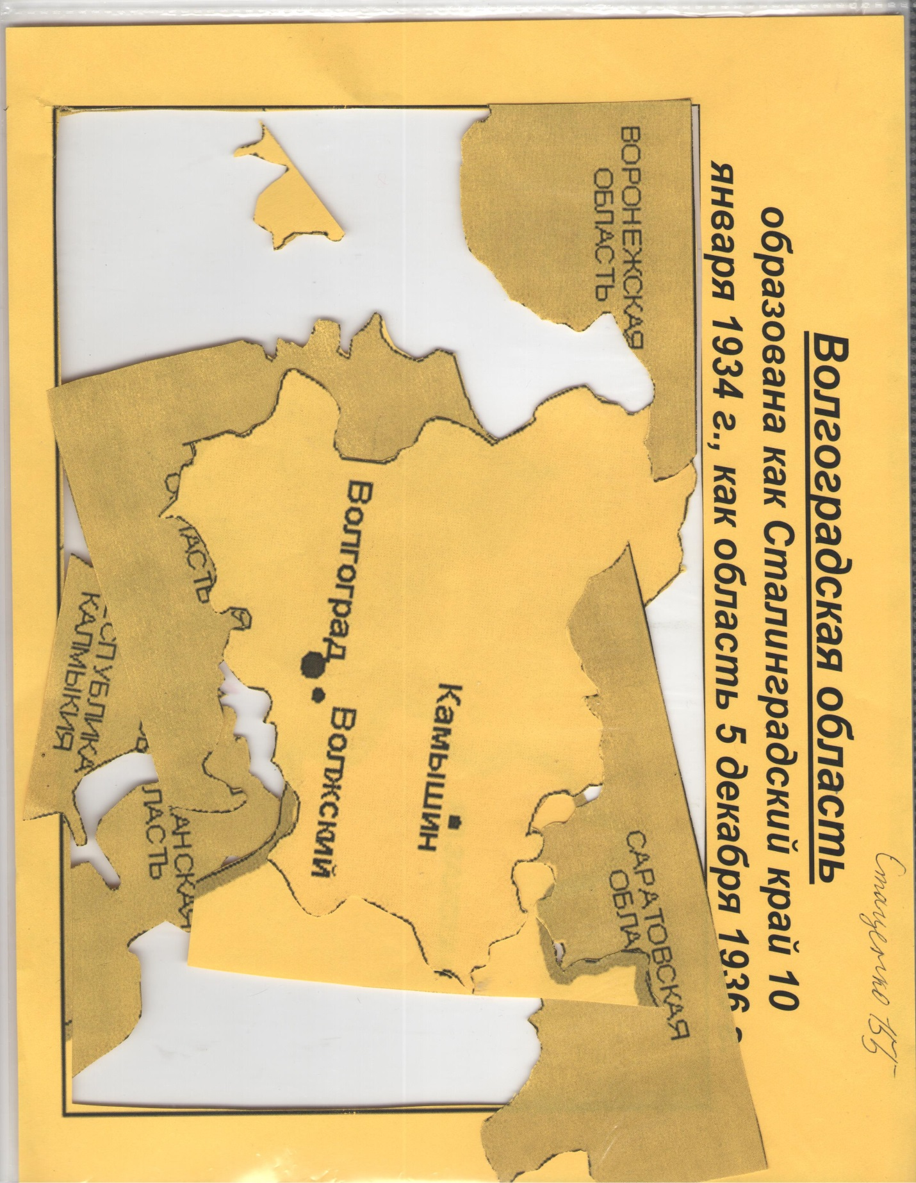

Приложение 3
Я природой живу и дышу,
Вдохновенно и просто пишу.
Растворяясь душой в простоте,
Я живу на земле в красоте!
И.Северянин

Буклет подготовлен:
Муниципальным образовательным учреждением средней общеобразовательной школой № 115
Красноармейского района
г. Волгограда
воспитанниками кружка
«Зелёный патруль»
Руководитель кружка:
Нестерова Елена Александровна
Члены кружка:

Конева Светлана 11 «А», Нестерова Кристина 10 «А», Чеботарёв Александр 8«А», Сагалаева Анастасия 8«А», Меринов Илья 8«А», Калядина Маргарита 8«А», Кашлев Георгий 8«А», Кулакова Алёна 8«А», Битюкова Анастасия 8«А», Глущенко Ольга 8«А», Рогожкина Елизавета 7 «А», Ивченко Евгений 7 «А», Боброва Виктория 7 «А»,
Ветютнева Кристина 7 «А», Сухорукова Елена 9 «Б»

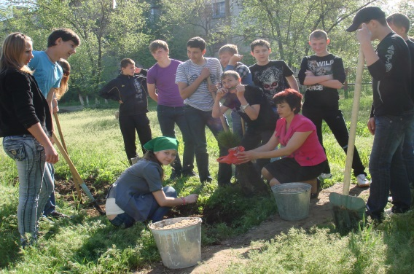

Приложение 4
Важные функции городских деревьев
Общественно полезные эффекты:
- Выравниваются экстремальные показатели городского климата.
- Осуществляют вклад в улучшение окружающей обитаемой среды.
- Дерево - обязательный компонент любого поселения,
- Объект эстетической красоты,
- Удовлетворение стремления людей к зелени природы.
- Повышение всеобщего хорошего самочувствия.

Экологическое значение деревьев:
- Дерево - это экологическая ниша для птиц, жуков, насекомых, бабочек и других представителей мира животных, связующая система биотопа.
- Нектароносное растение для пчёл, летняя и зимняя квартира.
- База жизни для грибов, мхов, лишайников и бактерий.

Пространствообразующие функции деревьев:
- Средство пространственного расчленения города.
- Деревья определяют пределы взгляда, разделяют площади и строения, создают крупные масштабы и обрамляют примечательные виды.

Функции, связанные с уличным движением:
- Деревья представляют собою направляющие центры и линии уличного движения.
- Повышение безопасности уличного движения.

Карточки
Приложение 5
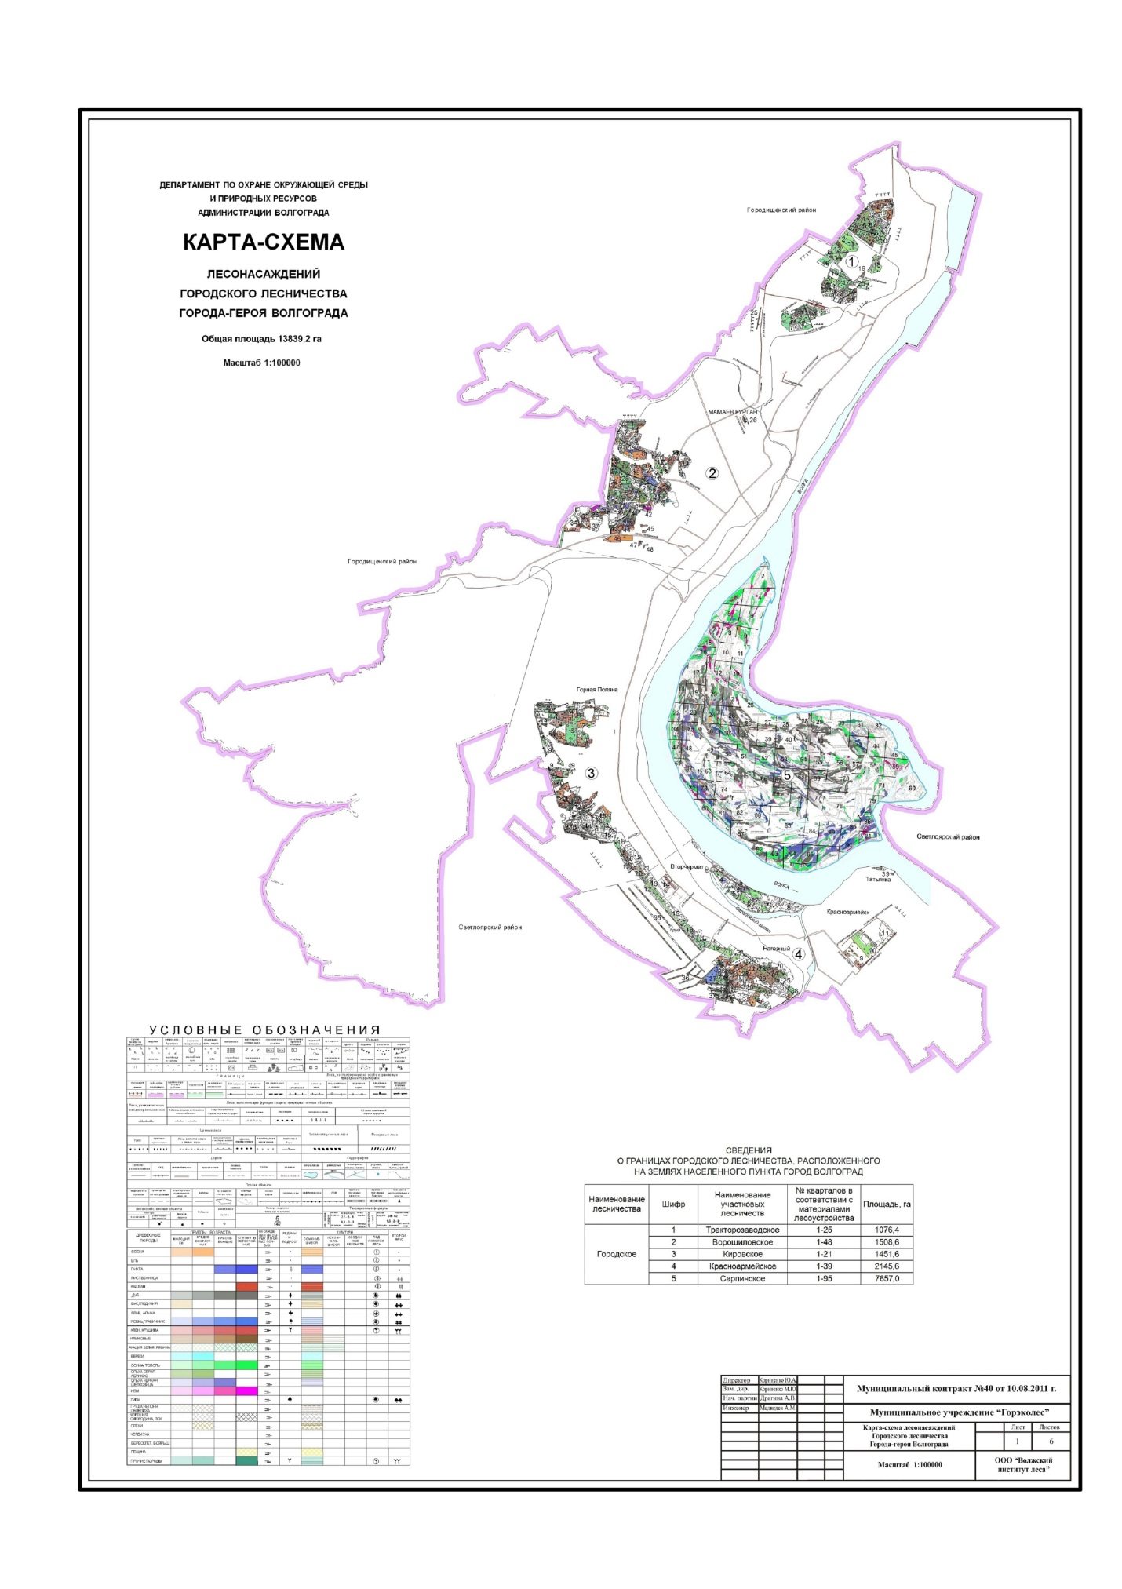
Городское лесничество Волгограда.

Городские леса являются неотъемлемой частью градостроительной структуры и важнейшим элементом экологического каркаса Волгограда, входят в систему жизнеобеспечения города.
Площадь городских лесов Волгограда в настоящее время составляет 13840 га и подразделяется на 5 лесничеств:
- Красноармейское – 2146 га,
- Кировское – 1452 га,
- Ворошиловское – 1509 га,
- Тракторозаводское – 1076 га),
- Сарпинское - 7657
Площадь покрытых лесом городских земель Волгограда составляет 6483га, из них более 4800 га занимают искусственные лесные насаждения с разнообразными схемами смешения древесно–кустарниковых пород. Водоемы и реки занимают 73,0 га территории городских лесов, пески – 183,0 га, болота – 146,0 га, дороги – 49,0 га, земли населенных пунктов – 286,0 га. Значительная часть территории городских лесов расположена по балкам: Чапурниковская, Елхи, Казённая, Бирючья, Дубовая, Мокрая Мечётка, Пионерка, Сухая Мечетка, Капустная.
На землях городских лесов, в Кировском лесничестве находится особо охраняемая природная территория – месторождение минерального источника Горная Поляна - лечебно – оздоровительная местность. В Красноармейском лесничестве располагается потенциально особо охраняемая природная территория - биологический памятник природы - Чапурниковская балка площадью 1127 га, являющаяся одним из южных форпостов ареала дуба, сохранившегося в степной и полупустынной зонах.
К особо охраняемым природным территориям местного значения с установлением категории «охраняемые природные ландшафты» относится островная система Сарпинский – Голодный, являющаяся центром, на который опирается естественный природный комплекс города. Растительный покров системы островов, важнейший компонент пойменных биоценозов, представляет собой сложные комплексы и сочетания луговых, водных и околоводных, а также древесно – кустарниковых лесных фитоценозов и группировок. Флора островов насчитывает более 300 видов. В водоемах острова встречается более 20 видов рыб. Особую природоохранную ценность и биосферное значение имеют мозаичные биотопы болотных угодий. Они исполняют роль посадочной станции для редких и краснокнижных видов птиц – мигрантов с европейского севера Западной Сибири в Малую Азию и Африку. Остров является своеобразным резерватом орнитофауны: постоянно или временно на островной системе обитают более 80 видов птиц, что само по себе несет черты региональной уникальности.
На территории Волгограда городские леса - это так называемое «Зеленое кольцо» города, создаваемое с послевоенного времени как пример решения задачи по улучшению среды жизни горожан.
Городские леса, выделяя кислород и фитонциды, поглощая пыль и регулируя микроклимат, выполняют важные природоохранные и санитарно - гигиенические функции. Согласно данным Волжского международного института леса 1 га лесов Волгоградской области ежегодно поглощает 2,9 тонн углекислого газа и депонирует 0,8 тонн углерода.
Не менее важными являются средозащитные функции: водоохранные, водорегулирующие и почвозащитные. Являясь местом отдыха горожан, городские леса выполняют рекреационные функции.
В последние годы наблюдается ухудшение состояния городских лесов, не обеспечивается необходимый уровень их охраны и воспроизводства, значительно ухудшилось санитарное состояние лесов. Городские леса превращаются в свалки бытовых и промышленных отходов, значителен ущерб от участившихся пожаров, зарегистрированы факты самовольного захвата земель, на которых расположены городские леса.
Это во многом обусловлено неопределенностью правового статуса городских лесов, отсутствием реального механизма финансирования ведения лесного хозяйства в них. Передача лесов органу местного самоуправления состоялась без передачи основных и оборотных средств, необходимых для выполнения функций по ведению лесного хозяйства, в том числе лесной и противопожарной техники. Переданные полномочия по ведению лесного хозяйства не были подкреплены финансовыми средствами, как этого требует законодательство.
Длительное нерешение правовых вопросов передачи городских лесов в собственность муниципалитета и слабое финансирование привело к тому, что агротехнические уходы за лесными культурами проводились не в должной мере и даже опашка всех видов насаждений Зеленого кольца проводилась только частично. В лесонасаждениях образовались многочисленные неорганизованные свалки – источники лесных пожаров.
Лесонасаждения городских лесов Волгограда в основном созданы искусственным путем. Байрачные леса занимают всего лишь четвертую часть покрытой лесом территории. Искусственное выращивание леса в степной и полупустынной зонах связано с большими трудностями и риском, поэтому для получения положительных результатов требуется применение специальных научно – обоснованных приемов. Для создания биологически устойчивых защитных лесных насаждений в трудных лесорастительных условиях основное внимание уделяется правильному подбору древесно – кустарниковых пород в соответствии с конкретными лесорастительными условиями. Значительная часть, около 80 %, лесных зеленых насаждений Волгограда была создана в послевоенный период, 50-60 годы прошлого века, поэтому лесовосстановлению, своевременному воспроизводству в городских лесах уделяется особое внимание. Кроме того, постоянно требуется проведение работ, обеспечивающих сохранение их устойчивости, защиту от вредителей.
Лесные пожары – одна из наиболее острых проблем сохранения городских лесов. Они наносят невосполнимый ущерб лесу, уничтожая с молниеносной скоростью самосевы, молодые деревца и побеги, запасы семян в подстилке; повреждая и убивая взрослые деревья. Леса становятся ослабленными и подверженными поражению первичных и вторичных вредителей. В огне гибнут животные, запасы заготовленных кормов – лес на долгие годы перестает быть полезным человеку. В связи с прогнозируемыми высокими температурами воздуха и неблагоприятными особенностями циркуляции атмосферы весеннее – летнего периода противопожарным мероприятиям уделяется особое внимание. В качестве превентивных мер создаются противопожарные барьеры, защитные минерализованные полосы; организовываются мобильные патрульные группы; проводятся рейды по предупреждению возгораний в лесных массивах; осуществляется мониторинг лесопожарной обстановки. Ежегодно до начала пожароопасного периода производятся: 1)устройство противопожарных барьеров, 2)уходы за минерализованными полосами и противопожарными барьерами, 3)ремонт дорог противопожарного назначения.

СЦЕНАРИЙ ВЫСТУПЛЕНИЯ АГИТБРИГАДЫ «ЭКОДЕСАНТ»
Муз Голос за кадром

Есть просто храм, есть храм науки А есть ещё природы храм-
С лесами, тянущими руки навстречу солнцу и ветрам.
Он свят в любое время суток, открыт для нас в жару и стынь,
Входи сюда, будь сердцем чуток, не оскверняй его святынь!

Уч. Тихо! Слышите плач? Очнитесь!
Распахните навстречу души!
Натыкаясь на небоскрёбы,
Он таится как в клетке душной.

Уч. А деревья хотят на волю,
Корни жжет, на ветвях раны,
Им бы чистой водицы долю,
Но стоят и молчат великаны.

Уч. Неужели ваше сердце ослепло?
Кто-то может помочь, отзовитесь!

Муз Выход:
ВСЕ Леса, звонят в колокола
Пришла опасная пора,
Но мы решили им помочь
Убрать проблемы эти прочь

Ком.
-Отряд! Равняйсь! Смирно!
На защиту леса вперёд шагом марш!

Ком. -Наш отряд:
- Эко-десант (хором)
-Наш девиз: -Нет леса!
-Посади! (хором)
-Мало леса!
-Не руби! (хором)
-Много леса!
-Береги! (хором)
КОМ.
Агитбригада МОУ СШ № 115 Красноармейского района Волгограда представляет защитников леса, а леса сегодня в большой опасности!

- Как же так, неужели люди не знают о том, что
- Лес - источник питания, топлива, строительного материала.
- Леса - отличные санитары: очищают воздух, обогащают его кислородом.
- В лесу водятся ценнейшие звери: белки, куницы, лисы, а так же промысловая дичь.
- Лес - место обитания многих птиц.
- В лесу много лекарственных трав.
- Хвойные деревья выделяют фитонциды, убивающие болезнетворные бактерии.
- Леса способствуют накоплению влаги в почве, выполняя водоохранную роль.
- Известны такие данные: из одного кубометра древесины получают 8 кг скипидара, 65 кг смолы, 5 кг канифоли, 20 кг угля, 11 кг уксусной кислоты.
Звучит сирена из мультфильма
- Я совсем забыл, в наш штаб пришло письмо!
- Что же ты молчал? А вдруг там кто-то нуждается в помощи зелёных защитников леса?
- читай скорее!
- А тут нечего читать, тут карта, да необычная, это карта расположения лесничеств Волгоградской области. Но тут около каждого лесничества стоит восклицательный знак!
- Это знак беды!
- Ребята поспешим туда! (направляются к лесничеству)
- чувствуете, пахнет дымом!
- Дым стоит под небеса!
Там горят, горят леса!
Ролик о пожаре

- Чернее ночи стало всё кругом.
Кричали птицы, выли звери:

- Кусты, деревья, травы выжигая.
лес гудит от огненной метели
и с сильным треском падают стволы
Ты человек, дитя природы
Меня ты от пожара огради
- Все вместе: - Круглые сутки, и ночью и днём
Всегда мы готовы к битве с огнём!
- Ребята, помните! Запрещено разводить костры в сухую погоду, при сильном ветре, под кронами деревьев! (показывает знак)

- опасен выбранный был путь!
С задачей справились мы точно!
Муз - Сигнал

- Но вновь зовёт сигнал «спасите!»
-И мы обязаны спасти
-Идём на помощь, ждите, ждите!!
-Зелёный десант уже в пути!

_ Что же произошло в этом лесничестве?
- Уже пора бы человечеству понять
Богатство у природы, отбирая,
Всё, что землю тоже нужно охранять,
Она как мы, такая же живая.

Но, мы рубим лес, устраиваем свалки,
Но кто же под защиту всё возьмёт?
- пусты ручьи, в лесу одни лишь палки! 9 показывает знак – не рубите дер.

- До чего же природу жалко!
Не губи её красоту!
Человек не делай свалку
Рядом с городом в лесу!

- Думаем, что проблему в этом лесничестве мы смогли устранить, предупредить людей о страшных последствиях.

- Можно передохнуть немного!

Муз - Звук сирены
- Да видно не придётся и в этот раз
Муз Звук шума

- Не нарушайте леса тишину…
Его стволов недвижимость святую,
- Листвы его незыблемость густую.
Не нарушайте леса тишину!
- Шум вредно действует на природу. У птиц наблюдается преждевременная линька.
- У зверей могут случиться преждевременные роды. Потревоженная птица-Мать улетает из гнезда.
- Молодняк не поспевает за взрослыми, теряется и гибнет.
- От колебаний воздуха, издаваемых громкими звуками, не могут взлететь насекомые.
(хором)Не нарушайте леса тишину…
Осенних листьев крону золотую,
Его молчанья преданность святую.
(хором) Не нарушайте леса тишину…( показывает знак)
Звуки муравьёв
-Мы такие крошечные, что самая маленькая хвоинка для нас всё равно, что для вас самое большое бревно. Чтобы построить наши дома – муравейники- нам приходится много трудиться. Вы пройдёте мимо, ногой в муравейник ударите, а нам начинай всё сначала. Это для вас игра, для нас беда.
- Что за звуки?
-Да это же муравьи!
- А знаете ли вы, что муравейники являются как бы лечебницами для многих птиц. На муравьиных кучах птицы освобождаются от паразитов. Так многие лесные птицы принимают муравьиные ванны и очищаются (показывают знак)
Муз - Крик птиц
- крик птиц- знак беды!
- да вы только посмотрите сюда! Почти все гнёзда разорены, цветы сорваны!
- Мы все запомнить должны и понять:
Гнёзда у птичек нельзя разорять!
- Если в траве увидали яйцо
Или услышали крики птенцов, не приближайтесь, не лезьте туда
И не тревожьте ни птиц, ни гнезда. (показывает знак)

- На земле исчезают цветы,
С каждым годом заметнее это.
Меньше радости и красоты
Оставляют нам каждое лето.

- ты должен над цветами наклониться
Не для того, чтоб их сорвать,
А чтоб увидеть добрые их лица
И доброе лицо им показать! Знак растения

- мы любим лес в любое время года,
Мы слышим речек медленную речь,
Всё это называется – Природа,
Давайте же всегда её беречь!

- Опомнись, вздрогни, человек:
Не долог на земле твой век.
Но что после себя оставим?
И чем себя мы здесь прославим?
- Убитой птицей на заре?
- Лесами черными в огне?
- И свалкой мусора огромной?
- Иль атмосферою зловонной?
- Иль речкой с мёртвою плотвой?
- Полями с выжженной травой?

- От всего лесного люда
Добрым людям передай:
- Откройте глаза!
- Откройте уши!
- Откройте окна!
- Откройте сердце!
- Откройте душу!
- Не будьте безразличными!
Все вместе « не творите люди худа, и спасите отчий край! - И все, кто согласен с нами, вставайте под наше знамя!
Звучит финальная песня.

На Земле снова дети играют
Мы сегодня живём мирным днём
Волгоградским красивейшим краем
Мы теперь эту Землю зовём
Чтоб беда не могла повториться
И весною шумели леса
На земле той должна сохраниться
Очень чистая жизни среда

Припев
Волгоград – ты Родина моя
Над тобою будет чистым небо
Колосятся золотом поля
И Земля как прежде пахнет хлебом
Волгоград – родимая Земля
Ты всегда мне будешь сниться
Если я уеду в дальние края
Я вернусь Земле той поклониться.

Приложение 6
Маршрутный лист экскурсии «На Ергенинской высоте»
№ | остановка | Объект показа | время | Основное содержание | Организационные указания
1 | Ергенинская возвышенность  Время передвижения | Подъем на возвышенность от МОУ СШ № 115  Панорамный осмотр сверху Красноармейского района. | 5 мин.  5 мин. | -справка о данном памятнике природы  - экологически особенности данного места | Применить «Портфель экскурсовода»  - фото Ергененской возвышенности в разные времена года.
2 | Шенбруннский родник  Время передвижения | Переход к Шенбруннскому роднику. Осмотр источника. | 5мин.  10мин | -справка о данном памятнике природы  Рассказ о современном состоянии источника и работах по его сохранению | Применить «Портфель экскурсовода»  - фото «Старой Сарепты» с изображением источника и грязелечебницы в начале 19 века.  -Напомнить о правилах поведения в дороге
3 | Чапурниковская балка  Время передвижения | Переход к Чапурниковской балке. Панорамный осмотр окрестностей балки. | 10мин.  10 мин | -справка о данном памятнике природы  -экологически особенности данного места | Применить «Портфель экскурсовода»  -показать фото «краснокнижных» растений  -  - напомнить правила поведения в заказниках и охраняемых территориях.
4 | Тепличное хозяйство  «Заря»  Время передвижения | Панорамный осмотр теплиц | 5 мин  10 мин | Значимость данного предприятия для города и нашего района. | -Показать экскурсантам книгу о  данном тепличном хозяйстве.  -Напомнить о правилах поведения в дороге .
5 | Тепличное хозяйство  «Розарий» | Панорамный осмотр теплиц | 5мин. | Значимость данного предприятия для города и нашего района. | Применить «Портфель экскурсовода»  - показать экскурсантам  новые сорта роз, выращиваемые в теплицах.
6 | МОУ СШ № 115  Время передвижения | Окончание экскурсии | 3мин.  10 мин | Сделать выводы о прохождении экскурсии.  Пригласить группу к сотрудничеству | Санитарная пауза.  -Напомнить о правилах поведения в дороге по пути к школе.

Фото экскурсия
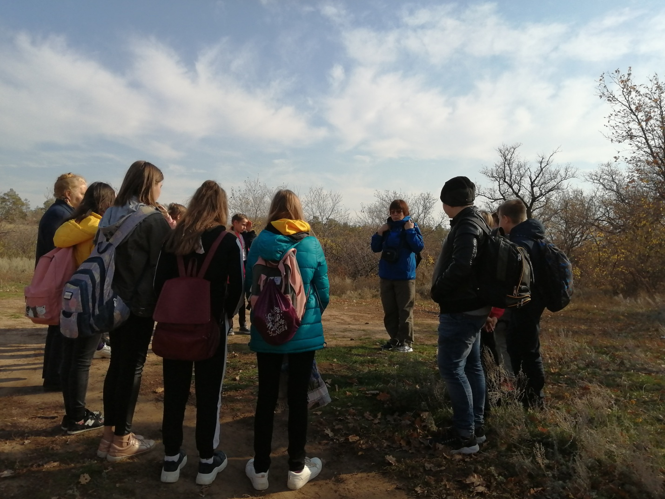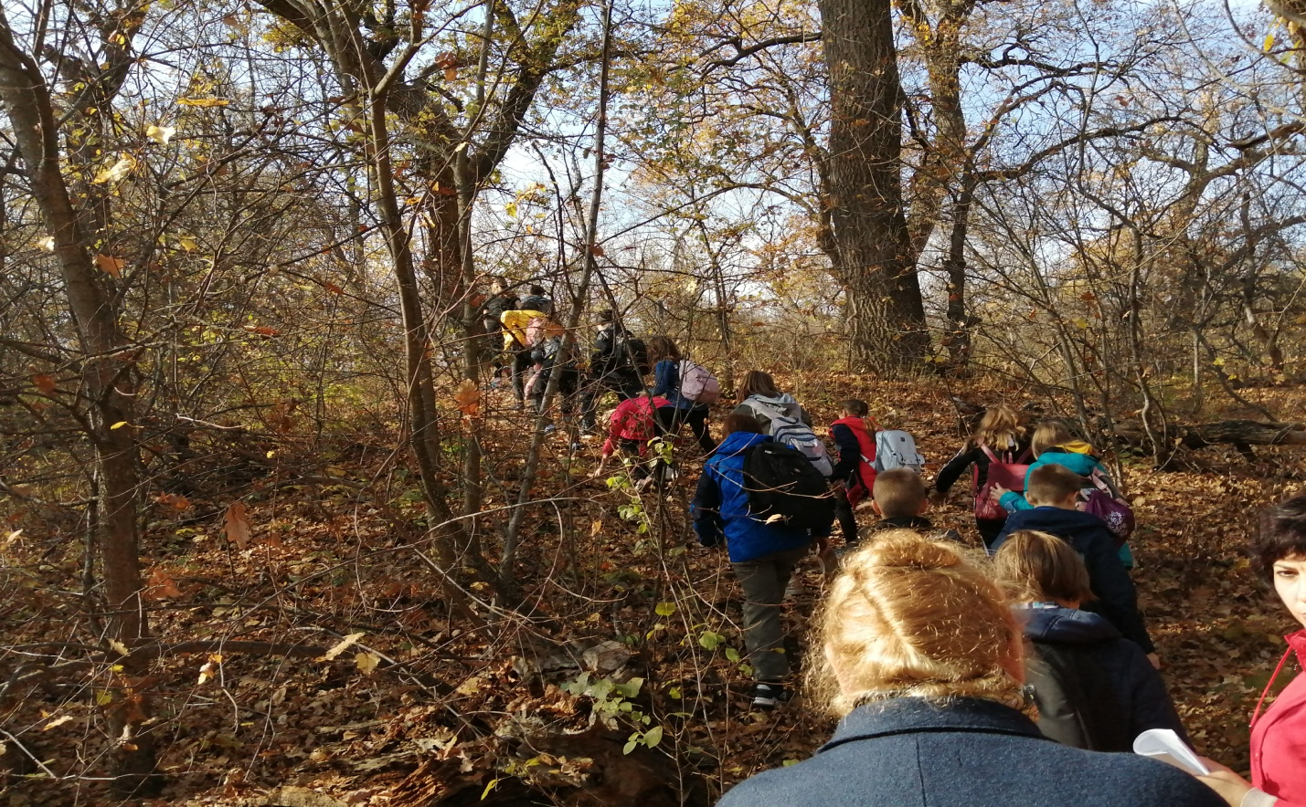

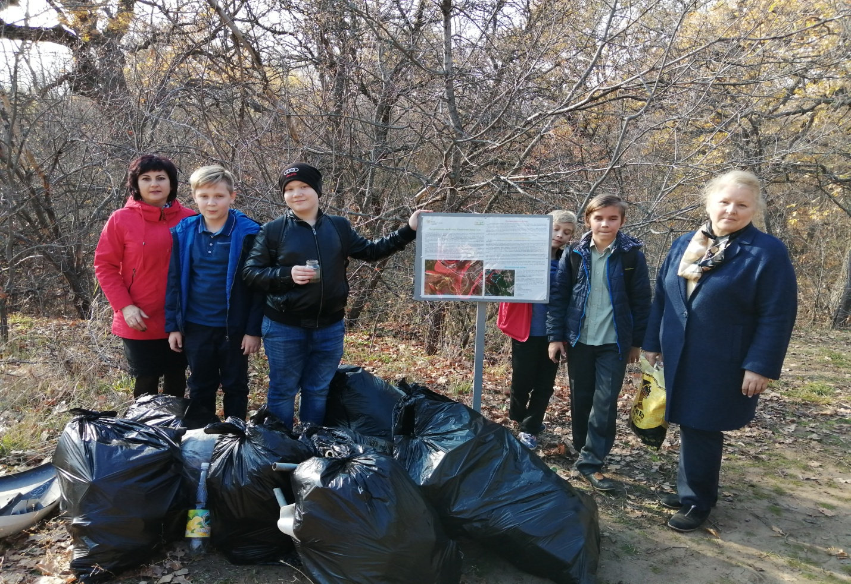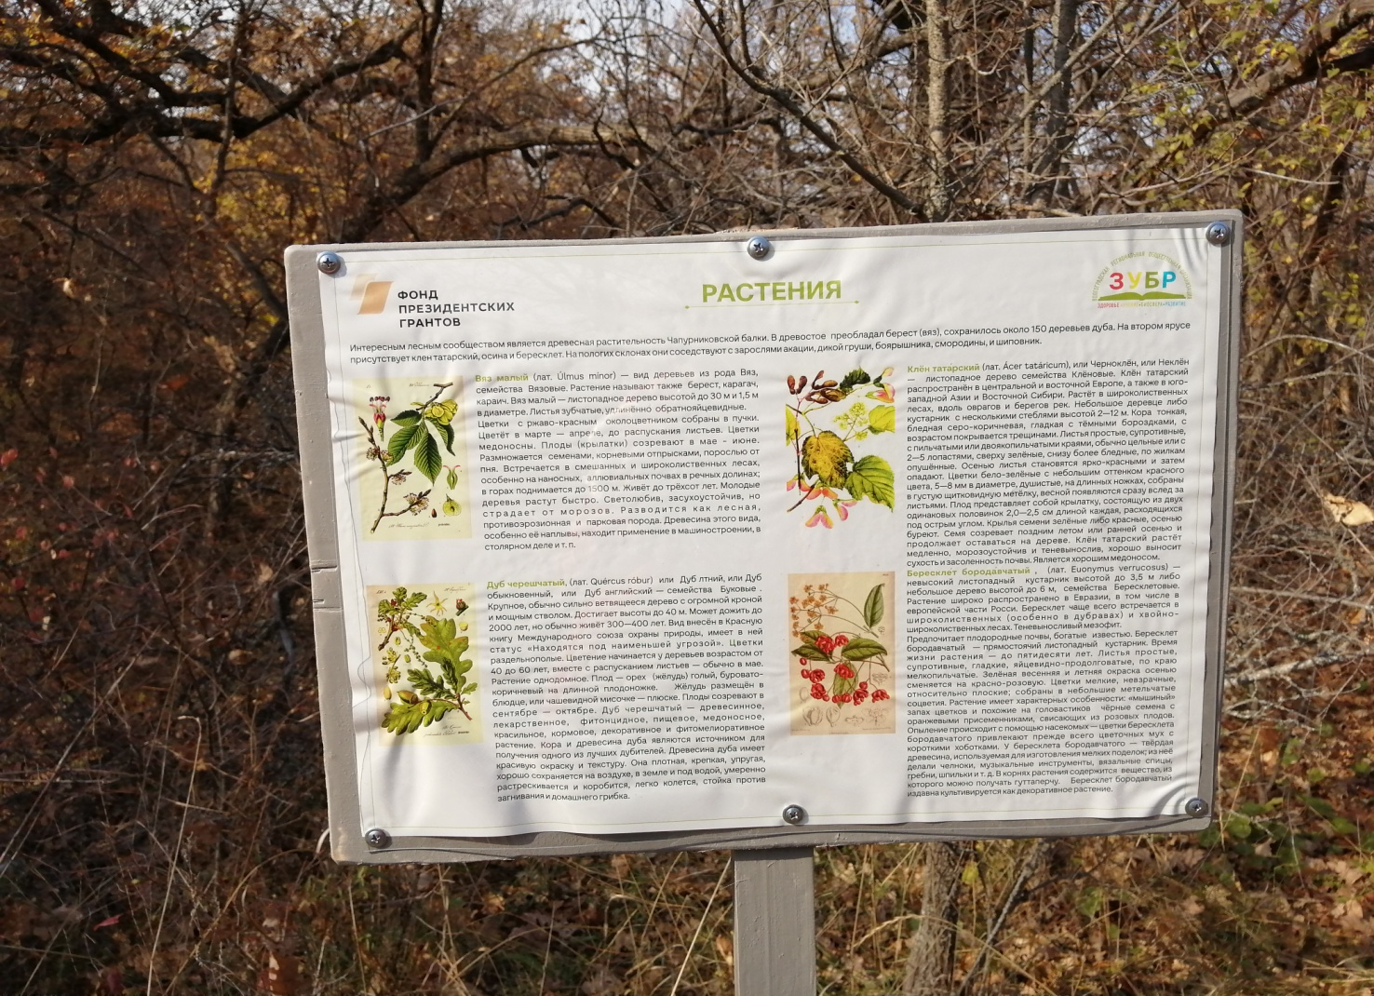

Приложение 7
Надкласс Рыбы
В водоёмах Волгоградской области, обитают растительноядные и хищные рыбы, которые играют огромную роль в жизни биогеоценозов. В основном все представители относятся к надклассу рыбы, кроме миноги, которая относится к надклассу «Бесчелюстные», классу «Круглоротые». Класс костные рыбы представлен представителями обоих надотрядов: ганоидные и костистые рыбы.
Так из надотряда ганоидных отряда осётрообразных водятся осетр, белуга, стерлядь - из надотряда костистых рыб - белорыбица, сельдь, лещь, берш, синец, рыбец, жерех, окунь.
В искусственных водоёмах успешно выращивают, интродуцированных с Дальнего Востока толстолобика, белого и черного амуров. Они хорошо прижились в водохранилищах и прудах.

Земноводные - самый бедный класс наземных позвоночных животных региона, где дoстовepнo обитают 8 видов, в том числе один из отряда хвостатых - тритон обыкновенный, встречающийся севернее реки Иловли. Наиболее обычная, местами многочисленна озерная лягушка. Реже наблюдаются краснобрюхие жерлянки и малозаметные с ночной активностью чесночницы. Преимущественно в северо-западных районах области обитают очень редкие остромордая, прудовая лягушки и серая жаба, а вот зеленая жаба самая широко распространенная и многочисленная из всех местных амфибий, она довольно обычна даже в сухостепном Волгоградском Заволжье. Сведения о травяной лягушке в Урюпинском районе (на границе с Воронежской областью) требуют подтверждения.

В Волгоградской области обитают представители двух отрядов класса пресмыкающихся - чешуйчатых и черепах.
Отряд: Чешуйчатые. Подотряд ящерицы
Широко распространена ящерица прыткая. Она заселяет хорошо прогреваемые участки с изреженным травостоем. Самцы и самки внешне не различимы. Лишь в период размножения самец приобретает зеленую окраску часто с многочисленными крапинками. Самки буровато-серые. Питаются различными насекомыми. На зимовку уходят в октябре-ноябре.
Не песчаных почвах живет разноцветная ящурка. В северных районах живет безногая ящерица - веретенница.

Орнитофауна древесно-кустарниковых насаждений включает 109 видов, относящихся к 11 отрядам, 27 семействам, из них 88 видов гнездящиеся. Большинство птиц этой экологической группы добывает корм в кронах деревьев и кустарников. Для многих дедрофильных птиц характерна насекомоядность, пернатые собирают корм непосредственно с листьев, некоторые выискивают корм в листовой подстилке, реже ловят добычу на лету или добывают пищу под корой и в древесине.

Класс Млекопитающие.
Териофауна Волгоградской области представлена более чем 75-ю видами (без домашних и вольерных животных), которые относятся к 50 родам, 15 семействам и 6 отрядам. лесные представители (рыжая вечерница, белка, сони, лесная куница, черный хорь, косули, лось, олени и др.), немало околоводных (водяная полевка, норки, кутора,. "енот", кабан.

Приложение 8
Природные парки Волгоградской области
1. Природный парк Эльтонский, п. Эльтон, Палласовский район, Волгоградской области.
2. Природный парк « Волго–Ахтубинская пойма», Средняя Ахтуба, Волгоградской области.
3. Природный парк «Донской» ст. Трехостравская, Иловлинский район, Волгоградской области.
4. Природный парк «Усть- Медведицкий», г. Серафимович, Волгоградской области.
5. Природный парк «Цимлянские пески», х. Тормосин, Волгоградской области.
6. Природный парк «Щербаковский» , с.Нижняя Добринка, Камышинский район, Волгоградской области.
7. Природный парк «Нижнехопёрский», ст.Букановская, Кумылжинский район, Волгоградской области.

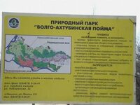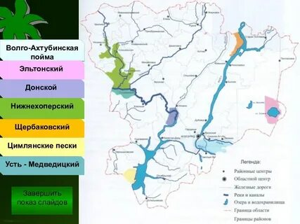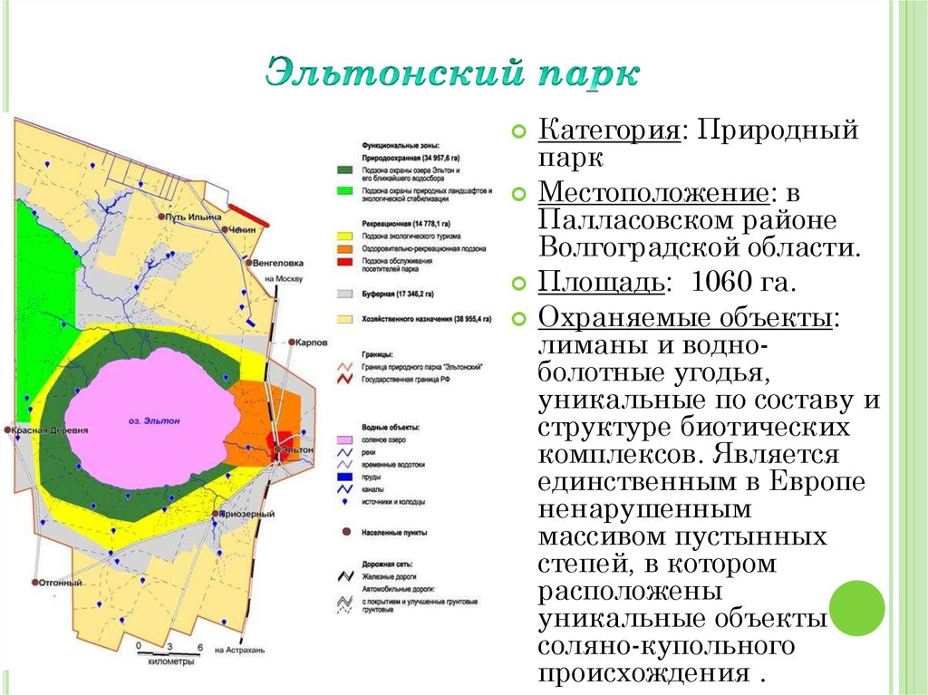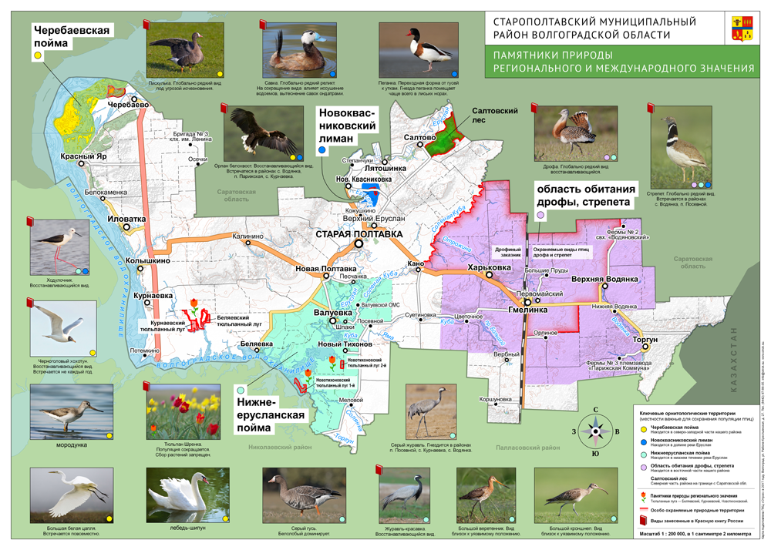
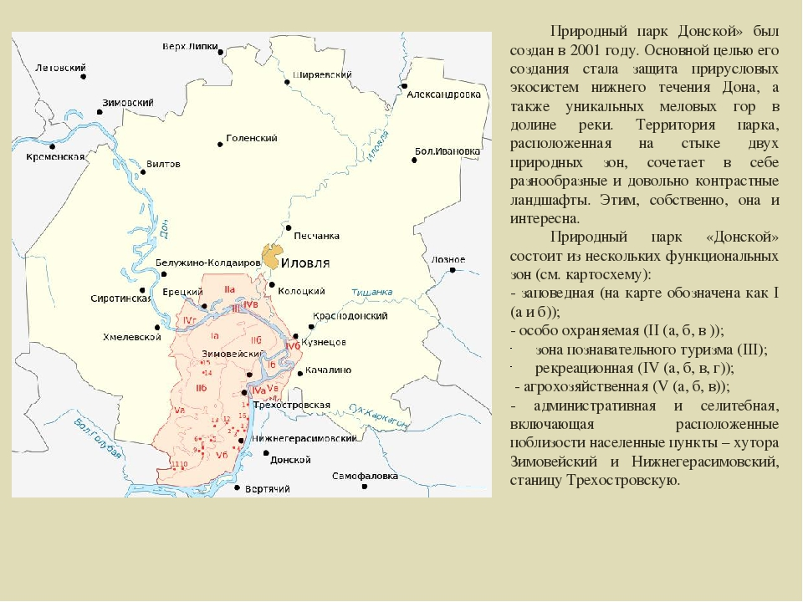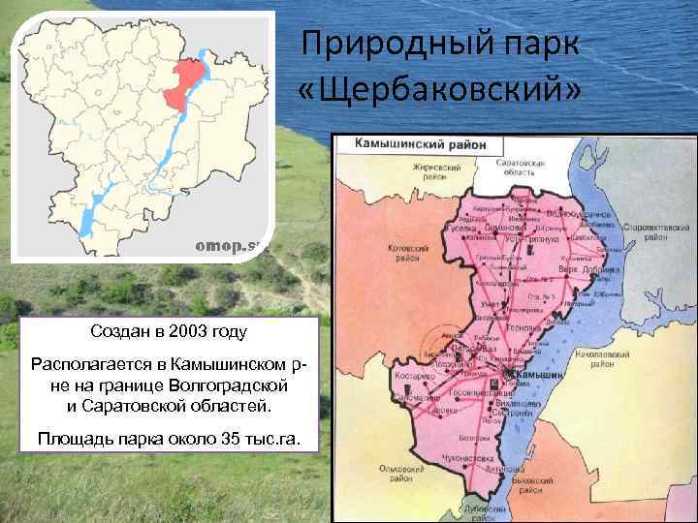
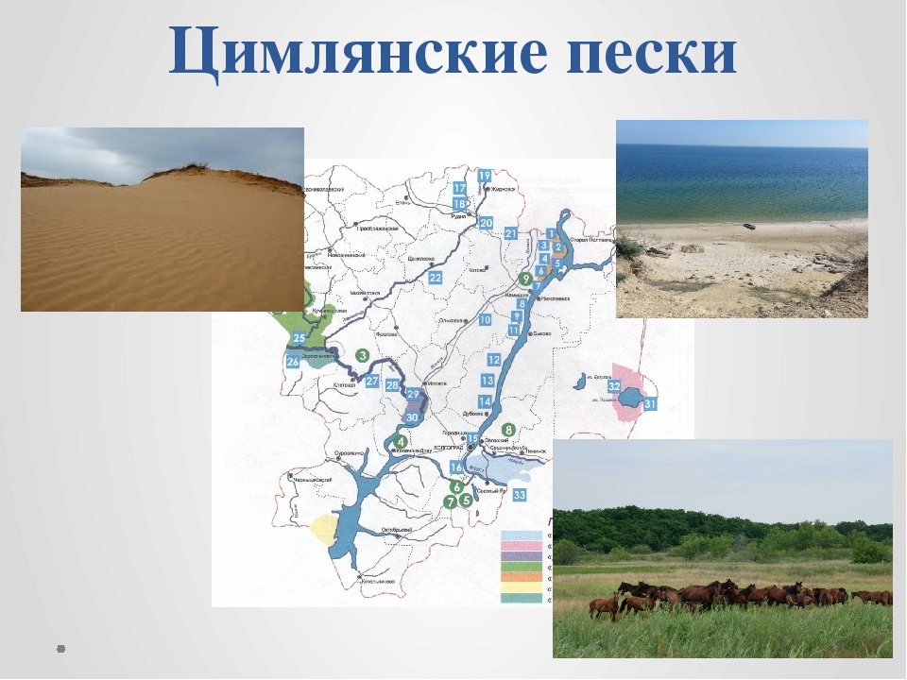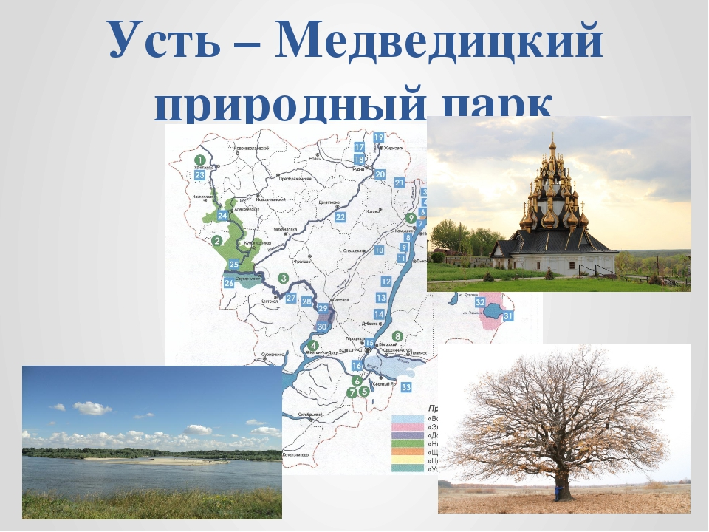
Приложение 9
Сегодня хочу вам рассказать о самом уникальном месте Волгограда-это Дендрарий. Находится он в Красноармейском районе на берегу Волго-Донского канала. Район-самый южный и самый далёкий от центра города. Он занимает площадь 3,5 гектара и насчитывает около 200 тысяч растений , почти 600 видов со всего света. Волгоградский Дендрарий основан в 1965 году , а открыт для посещения только в 1972 году. Это уникальный и единственный Дендрарий, который создан на грунтах , абсолютно непригодных для выращивания растений. Он не имеет аналогов и среди зарубежных Дендрариев. Основателем Дендрария был Дудаев Иван Петрович, почётный академик Российской экологической академии, заслуженный лесовод РСФСР , почётный житель Красноармейского района Волгограда. Он разработал проект Дендрария и осуществление этого проекта стало делом всей его жизни. Иван Петрович был директор и хранителем Дендросада более сорока лет. К великому сожалению, 12 июня 2017 года Дударев Иван Петрович ушёл из жизни в возрасте 95 лет.
Для создания этого чудесного сада потребовалась многолетняя и кропотливая работа немногочисленного коллектива Дендрария . Самые первые деревья были высажены в 1965 году после трёхлетнего облагораживания (рекультивации) почвы. Иваном Петровичем были придуманы , опробованы и применены совершенно новые приёмы в агротехнике. И всего за три года биологически мёртвый грунт превратился в плодородную почву. Сначала высаживались породы деревьев и кустарников, которые растут в нашем районе: клён , акация, вяз и другие. Затем в Дендрарии появились редкие и экзотические растения из вон умеренного климата, которые постепенно приучались к условиям полупыстынно-степной зоны. Так была создана уникальная коллекция растений из Европы, Юго-Восточной Азии, Северной Америки и Средиземноморья. Я конечно не буду описывать все экзотические деревья и кустарники., которые есть в нашем Волгоградском Дендрарии, а расскажу только о самых необыкновенных на мой взгляд.
И первое, пожалуй самое загадочное дерево -Гинкго Билобоба ( серебристый абрикос) . Его очень часто называют живым ископаемым. Ведь оно является современником динозавров. Древние называли его « деревом жизни» и верили , что если прикоснуться к нему рукой , загадать при этом желание, оно обязательно сбудется. В настоящее время листья Гинкго Билобо используют в медицине и косметологии.
Ещё одно необыкновенное и красивое дерево называется-Гледичия. Особенно ценна Гледичия нетребовательностью к почве, устойчивостью к жаре и морозам . Названа в честь Гледича Иоанна Готбила. Так как растение, произрастающее в Дендрариуме собраны со всего света из разных климатических поясов, то здесь в любое время года есть на что посмотреть: летом цветёт можжевельник или красное дерево; осенью украшением Дендрария является кустарни скумпия- его листья бывают окрашены одновременно в жёлтый, зелёный и красные цвета. Зимой посетителей радуют разнообразные хвойные деревья- сосна , лиственницы , туя, а также волшебное по поверьям жителей Востока дерево Ель. Конечно есть и в Дендрарии и главное дерево, символ России- берёза.

«Дендрологический сад

Ивана Петровича Дударева»

Пусть цветет Дендросад и благоухает
Так, чтоб души людей зацвели!
Пусть же слава о нем не стихает
На просторах уставшей земли!
(народное творчество)

Дендрарий - место в Волгограде, достойное статуса природного объекта международного значения, которому более 45 лет. Его называют «изумрудным оазисом в полупустыне», «райским уголком природы» или «чудо садом». Он был создан на участке с биологически мертвыми насыпными грунтами, которые были совершенно непригодные для создания лесонасождений, так как их подняли с глубины 5-6 метров, при строительстве Волго-Донского судоходного канала. Тогда стояла задача облесить берега канала на всем протяжении, и для ее решения был необходим испытательный участок с целью привлечения наиболее устойчивых деревьев и кустарников в будущие приканальные насаждения. Первая очередь дендросада была заложена в 1965-67 годах, вторая -1974-76 годах.
Создан Красноармейский дендрарий силами Ивана Петровича Дударева в 1960 году. В начале 50-х годов, когда началось строительство Волго-Донского канала, на берегу выделили место, куда складывали грунт с 5—6-метровой глубины, биологически мёртвый, можно сказать «марсианский». Вот здесь и решил старший инженер группы по озеленению гидросооружений Иван Петрович Дударев создать, нет, не сад, а дендрарий, где бы росли невиданные для этих мест растения.
Иван Петрович Дударев - родился 26 мая 1922 года в маленькой деревеньке Воронежской области. 10 июня 2017 года умер в возрасте 95 лет. Многое он мог рассказать о прожитом, о событиях, свидетелем которых являлся. О деле, которому он посвятил свою жизнь – основанию и развитию дендросада в районе. Чтобы яснее представить, что такое дендрарий, каждый из вас, может посетить это прекрасное место.
И.П. Дудареву за честный, добросовестный и многолетний труд были присвоены почетные звания.

Иван Дударев – уникальная личность: член Российской экологической академии, заслуженный лесовод РСФСР, народный попечитель природного достояния Поволжья, почетный житель Красноармейского района города-героя Волгограда, почетный член Всероссийского общества охраны природы, писатель. Иван Петрович с женой и группой энтузиастов сделал невозможное: за три года мертвый грунт превратился в плодородную почву. В последующие годы советские и зарубежные специалисты приезжали к нему перенимать опыт агротехники. Инвентаря не было – Дударев с помощниками приносил из дома лопаты. Первыми были высажены деревья и кустарники, привыкшие к местному климату: вяз, тополь, акация, клен, ясень.
Затем стали высаживать редкие растение: глицинию китайскую, биоту восточную, шелковицу бумажную, актидинию, лимонник.
Сегодня Красноармейский дендрарий занимает площадь 3,5 гектара и насчитывает около 20 тыс. растений, почти 600 видов из Европы, Азии и Северной Америки. 300 растущих здесь видов являются ценными лекарственными культурами, а 25 занесены в Красную книгу. Многие культуры, пройдя проверку на прочность в дендрарии, теперь входят в ассортимент озеленителей города. Широко представлены семейства розоцветных, жимолостных, ивовых, маслинных, сосновых, бобовых, березовых, кипарисовых. Среди них редкие экзотические и реликтовые породы (гинкго двулопастный, бархат амурский, софора японская, биота восточная, каменное дерево, элеутерококк).
Красноармейский дендрарий был открыт для экскурсий в 1972 году.
В 1980-м сад Волго-Донского канала был объявлен государственным памятником природы с установлением в нём заповедного режима.
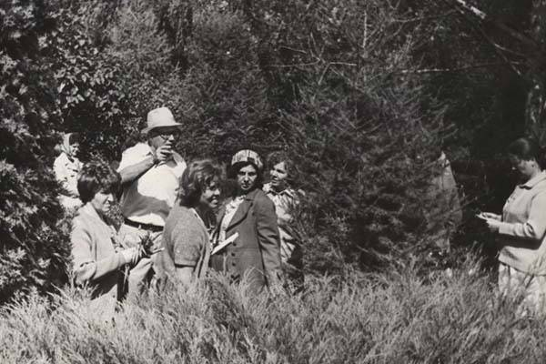
Иван Петрович проводит экскурсию (70-е годы).
Уже через восемь лет он объявлен государственным памятником природы с установлением в нем заповедного режима. А через пять лет дендрарий был принят в совет ботанических садов Урала и Поволжья. В 1995 году в Москве на международном форуме специалистов по растительности представители Голландии и Греции вышли на ЮНЕСКО с предложением о присвоении дендрарию статуса международного заповедника природы. Сюда приезжали биологи из самых разных стран: Канады, США, Франции, Китая, Японии, Югославии, Бирмы, Коста-Рики, Индии, Израиля.
Два капитана — первый директор И. П. Дударев и второй — Л. В. Филимонова.
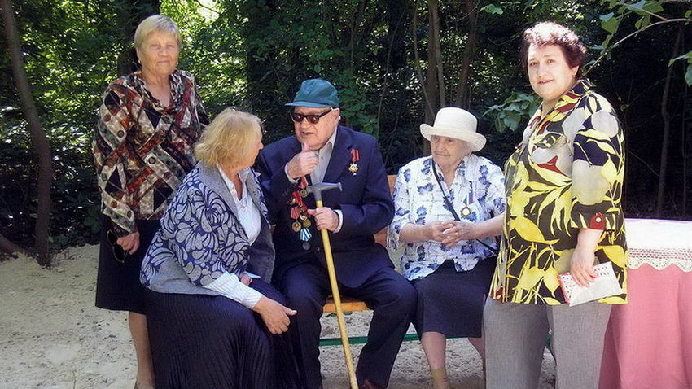
Трудно найти другого человека, чей профессиональный и общественный вклад подтверждал бы такой перечень званий и наград, каким отмечен жизненный путь Ивана Петровича Дударева: почётный академик Российской Экологической Академии наук, Почётный член Всероссийского общества охраны природы, Народный попечитель природного достояния Поволжья; ветеран Коммунистической партии с 1946 года и ветеран трудового фронта, чьё имя занесено в «Золотую книгу Волгоградской области»; писатель, автор ряда научных статей и книг по разведению садов, лесов, истории возникновения и развития дендрария, созданного в комплексе системы озеленения Волго-Донского канала им. В.И. Ленина.
Дендросад И.П.Дударева – гордость и природное наследие города, «райский уголок Красноармейского района».

Приложение 10
МУНИЦИПАЛЬНОЕ ОБЩЕОБРАЗОВАТЕЛЬНОЕ УЧРЕЖДЕНИЕ
«СРЕДНЯЯ ШКОЛА №115 КРАСНОАРМЕЙСКОГО РАЙОНА ВОЛГОГРАДА»
адрес: 400022, г. Волгоград, улица Лазоревая, 197 тел.: 61-72-42, 61-84-29 E-mail: mou115vlg@yandex.ru

Естественнонаучное направление
Номинация «Экосимвол моей малой родины»

«Не тронутые веками,
одного возраста с вселенной»

Выполнила:
ученица 6 «А» класса
МОУ СШ № 115
Забусова Анастасия
Руководитель:
Нестерова Елена
Александровна,
учитель биологии

Волгоград, 2020

«Не тронутые веками, одного возраста с вселенной,
они поражают своей бессмертной судьбой,
как величайшее чудо природы!»
(Плиний)

Задумайтесь, как часто мы идем по улицам и не замечаем красоты природы, буйства красок и неповторимости цветов? Каждый день мы по привычке идем по улице, занятые своими мыслями и делами, не уделяя ни капли внимания земле. Самой земле, прекрасным пейзажам и окружающему миру. Мы считаем, что это не так важно, что наши проблемы куда глобальней, чем сама природа, даже не задумываясь о том, что у природы тоже есть проблемы, которые создал человек и которые без его помощи уже не исправить. Я долго размышляла над выбором символа живой природы. Ведь каждое растение, каждое животное достойно звания живого экосимвола. Нет на Земле ни одного живого организма, который бы не привлекал к себе внимание, не имел значения для жителей и природы, не хранил в себе тайны исторического прошлого.
Я живу в Красноармейском районе, неподалеку от Чапурниковской балки. Со своим учителем биологии мы часто бываем на экскурсиях, откуда узнаем много нового и интересного. Мне очень хочется поделиться знаниями о дубе – древнем дереве, живущим дольше, чем любое другое, которое впервые появилось на Земле во второй половине мелового периода мезозойской эры (70-90 млн. лет назад).
Дуб обыкновенный, или черешчатый (Quercus robur L.)- крупное дерево из семейства буковых (Fagaceae). Дуб - в переводе с латинского языка обозначает «красивое дерево». Существует и неподтвержденная версия, будто это дерево получило свое название от древнегреческого «строить» - demō. Считается, что дубовые стены наполняют дом особенной энергетикой силы. Эти великие деревья могут достичь громадных размеров. Стоя под кроной этого могучего дерева, чувствуешь, как оно тебя оберегает, исцеляет, придает сил и указывает на правильный путь. Если всматриваться в неразборчивые, переплетенные между собой, неопределенной формы ветви – душа переходит в сказочный мир детства.
Дуб испокон веков почитался славянами и европейцами в качестве мирового дерева, жилища богов, символа плодородия, силы, мужества и долголетия. Под мощными кронами дубов свершались жертвоприношения и суды, проходили военные советы, разрешались все важнейшие вопросы.
Как известно, в каждом районе Волгоградской области произрастают деревья почтенного возраста, хранящие в себе историю района, города и страны в целом. Так, один из населенных пунктов носит звание этого великого и могучего дерева. Всем нам известна история пропавшего города, того самого, который стоял когда-то на месте современной Дубовки. Это был город Золотой Орды, Бельджамен, в переводе с тюркского «город дубов».
Ныне от тех рощ остались только упоминания в старинных хрониках и ещё вот это одно-единственное, последнее живое дерево - самый известный восемнадцати метровый дуб – «патриарх» – признан памятником живой природы. Мне с родителями довелось побывать в этих краях и увидеть этот дуб. Сколько было у меня эмоций, когда передо мной показалось могучее дерево, хранящее в себе историю столетий. Но дуб оголяет свои корни и постепенно сползает по склону. [Приложение 1, рис.1].
В Кумылженском районе – естественный памятник природы и самый большой лесной массив в Волгоградской области. Основная порода здесь – дуб черешчатый. [Приложение 1, рис.2].
В Ольховском районе произрастают дубы-великаны. Им от 300 до 400 лет. Своей пышной, раскидистой кроной они привлекают и по сей день многих туристов.
В Новоаннинском районе много лет закладывают дубовые плантации с самыми здоровыми и крупными деревьями. От них собирают желуди и создают питомники в школах.
В Урюпинском районе Шемякинским дубам по 200-250 лет, Это настоящее корабельное дерево, когда-то использовал Петр I для строительства судов. Петр I заметил, что сосна быстро загнивает, а дуб, наоборот, чем дольше остается в воде, тем прочнее становится – каменеет. С тех времен смогли сохраниться лодки и баркасы.
На острове Сарпинском дубу примерно три с половиной столетия. [Приложение 2, рис.1].
В Красноармейском районе прорезает склон Ергенинской возвышенности Чапурниковская балка - один из красивейших уголков природы в окрестностях Волгограда. Жители восхищаются вековыми дубами, раскидистой кроной и могучими ветвями. Много поколений помнит этот оазис.
Сегодня на территории балки разбросано около 150 реликтовых дубов. Самому старому из них исполнилось150 лет, а в позапрошлом столетии гигантов было больше тысячи.
Как мне рассказывала бабушка, Нестерова Мария Степановна, во время Сталинградской битвы балка стала стоянкой гитлеровцев. В августе 1942 года здесь шли ожесточенные бои. В это время дубрава сильно пострадала - она вырубалась врагом, а затем и местным населением для отопления.
Всем известно, что дуб, дубовые веточки можно встретить на гербах стран и городов, таких как Остров (Псковская область), Цивильск (Чувашия) и на флаге и гербе городского поселения г. Дубовка Волгоградской области. [Приложение 2, рис.2].
Целительные свойства дуба были известны еще нашим предкам. Многие жители используют дуб в качестве лекарственного средства для лечения многих заболеваний. Например, в коре дуба содержится много дубильных веществ. Экстракт из коры дуба обладает бактерицидными свойствами, а отвар коры дуба применяется как противовоспалительное средство, уменьшают содержание холестерина, для лечения ожогов. Дубовый веник идеально очищает жирную кожу, оказывает противовоспалительное действие и делает ее матовой и упругой.
Если спать на подушке, набитой июньскими дубовыми листьями, вы перестанете употреблять таблетки от повышенного давления, средство для восстановления здоровья ослабленных больных, особенно переживших стресс и жизненные потрясения, улучшается сон.
С ветки на землю шлепнулся желудь,
Желудь созревший, желудь тяжелый…
Археологические раскопки в разных местах мира подтверждают, что жёлуди были первоначальной пищей человека. Пять тысяч лет назад первым и наиболее древним хлебом был хлеб из желудей. По питательности жёлуди почти не уступают ячменю. Известно, что люди пекли хлеб из растертых в муку желудей, содержащих много крахмала. Скорлупу жёлудя применяют в кожевенной промышленности.
Кофе из желудей считается тонизирующим лечебным напитком. А в Турции желуди используют для «ракаут», похожий на горячий шоколад.
Плод дуба употребляется в нефтяной промышленности, в производстве фильтров для нефтяных скважин, в химической промышленности для изготовления веществ, которые используются в фотоделе и при изготовлении чернил.
Дубовая кора содержит много дубильной кислоты, а потому идёт на дубление кож. Из дубовой древесины делали ворота, бочки, строили дома, делали мебель, двери, колеса.
Знаменитая во все времена и эпохи русская дубовая бочка — предмет древнейшего экспорта. Дубильные вещества, имеющиеся в древесине дуба, способствуют брожению и сохранению вкуса и аромата вин, коньяков, кваса. дубы также используют для производства самых лучших барабанов.
И ещё один факт. Супруги, прожившие вместе 80 лет, отмечают Дубовую свадьбу, как подтверждение вечной любови. В честь такого события юбилярам принято дарить подарки, изготовленные из дуба.
А сколько ещё тайн хранит в себе дуб! Для каждого из нас это дерево такое родное, знакомое, но совсем неизвестное. Я хотела поделиться своими знаниями о священном, могучем чуде природы, которое нужно сохранить, сберечь как удивительное по красоте и полезным свойствам дерево. Именно сейчас им нужна наша помощь. И мы, как настоящие хозяева земли, должны сберечь дерево дивной красоты, гордости и исторической памяти.
В нашей школе была высажена аллея саженцев дуба. Мы ухаживаем за маленькими долгожителями и надеемся, что каждый человек сможет выполнить такую работу. [Приложение 3, рис.1, 2].
Как прекрасно, когда можешь просто прийти и пообщаться с природой, стать ближе к ней. С природой можно поговорить, рассказать о проблемах и выслушать совет. Возможно, это покажется выдумкой, если вы смотрите на вещи поверхностно, ведь если заглянуть в глубину природы, то можно найти и поддержку, и утешение.
Я люблю свой край за живописные картины, которые пишет природа. Я люблю свою малую родину. Сейчас мы забываем её ценность. Когда люди сносят памятники природы и вырубают леса, становится страшно, ведь их не останавливает ничего, ни любовь к Родине, ни матушка-земля. Нам давно пора приблизиться к земле и понять её.
Дуб – символ мудрости,
богатства, знанья, силы,
Знак святости и верности всему —
Так люди будьте же терпимы,
Не создавайте дыр в земле родной.
И, кажется, у нас всё просто
Присвоен статус, и забыли мы порой,
Но дубы помнят и сохранят историю о том,
Кто мог помочь, но не решился-
Задумайся в душе порой!
Звание, символика – не важно,
Мы душу дуба – экосимволом зовём!

Приложение 1

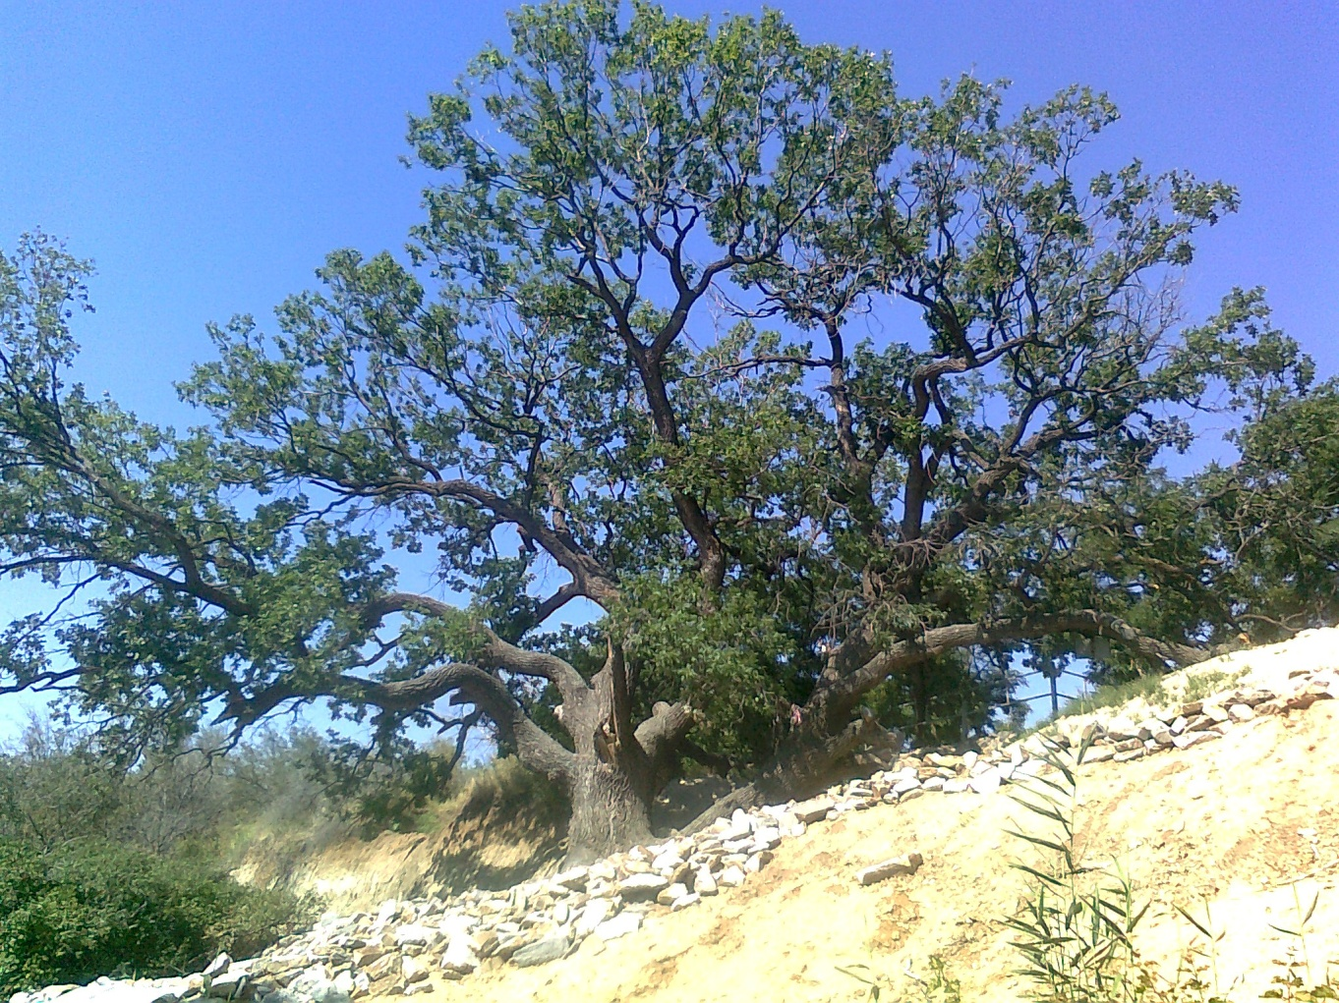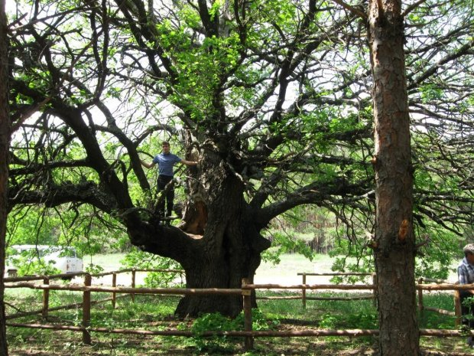
Рис. 1 Дуб – «патриарх» Рис.2 Дуб в Кумылженском районе
Приложение 3
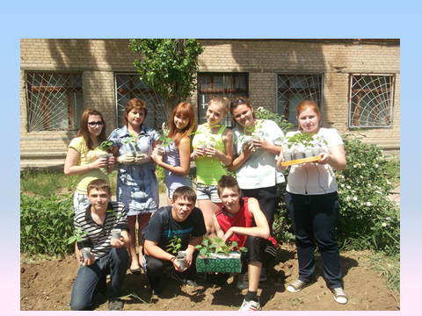
Рис. 1. Саженцы дуба

